**Министерство образования и науки Кыргызской Республики**

**Министерство науки и высшего образования Российской Федерации**

**Государственное образовательное учреждение**

**высшего профессионального образования**

**Кыргызско-Российский Славянский университет**

**Естественно – технический факультет**

**Кафедра информационно – вычислительных технологий**

**выпускная квалификационная работа**

**на тему:**

**Разработка краудфандинговой платформы для финансирования проектов**

**Выполнил студент группы ЕПИ-1-17**

Руслан Беклар ________ (подпись)

**Руководитель**

Лыченко Наталья Михайловна ________ (подпись)

**Работа к защите допущена**

**Заведующая кафедрой**

Лыченко Наталья Михайловна _________ (подпись)

**Бишкек 2021**

**Аннотация**

Поиск финансовых ресурсов для реализации проектов – актуальная проблема для большинства начинающих предпринимателей. Краудфандинг – современный, набирающий популярность инструмент для привлечения средств граждан, так называемого “народного финансирования”.

Данная выпускная квалификационная работа посвящена разработке краудфандинговой платформы, которая будет предоставлять поддержку деятельности общественных объединений и некоммерческих организаций Кыргызской Республики через создание краудфандинговой платформы для привлечения финансирования социально-значимых проектов.

Web-платформа посредством сети Интернет, позволяет пользователю в онлайн режиме, в браузере через любое устройство, ознакомиться с проектом, (просматривать фото и видео), связываться с основателем проекта, писать администраторам платформы.

Для решения поставленной задачи необходимо выполнить следующие работы:

* Проанализировать предметную область
* Разработать требования
* Разработать web-платформу, предоставляющая технические возможности для распространения информации о социально-значимых проектах и привлечение широкой аудитории к осуществлению финансовой поддержки проектов.
* Распространение информации о платформе, привлечение некоммерческих организаций к ее использованию и вовлечение населения в поддержку проектов.
* Реализовать алгоритмы приема и передачи данных.
* Реализовать создание и сохранение различных вариантов настроек.
* Спроектировать и реализовать функционалы для каждой из допустимых ролей
* Реализовать Web-платформу с простым и понятным интерфейсом
* Запуск и сопровождение работы краудфандинговой платформы.

Разработанная Web-платформа выполняет следующие функции:

* Добавление, редактирование информации на сайте
* Добавление, редактирование, удаление страниц на сайте
* Создание новых администраторов с разными правами и возможностями
* Получение писем от пользователей
* Изменение языка страницы
* Написание сообщения администратору
* Распространение ссылок
* Поиск информации на сайте
* Cбор информации
* Тестирование программного обеспечения
* Сбор средств
* Поиск людей
* Сортировка проектов по их категориям
* Создание проекта

Ключевые слова: инновации, краудфандинг, проект, финансирование

Объем пояснительной записки:

Количество иллюстраций:

Количество таблиц:

**Annotation**

Finding financial resources for the implementation of projects is an urgent problem for most beginning entrepreneurs. Crowdfunding is a modern, increasingly popular tool for attracting funds from citizens, the so-called "public funding".

This final qualifying work is devoted to the development of a crowdfunding platform that will provide support for the activities of public associations and non-profit organizations of the Kyrgyz Republic through the creation of a crowdfunding platform to attract funding for socially significant projects.

The web platform via the Internet allows the user online, in a browser through any device, to get acquainted with the project (view photos and videos), contact the founder of the project, write to the platform administrators.

To solve the problem, it is necessary to perform the following work:

*• Analyze the subject area*

*• Develop requirements*

*• Develop a web-platform that provides technical capabilities for disseminating information about socially significant projects and attracting a wide audience to provide financial support for projects.*

*• Dissemination of information about the platform, involvement of non-profit organizations in its use and involvement of the population in support of projects.*

*• Implement algorithms for receiving and transmitting data.*

*• Implement the creation and saving of various options for settings.*

*• Design and implement functionality for each of the valid roles*

*• Implement a web platform with a simple and intuitive interface*

*• Launch and maintenance of the crowdfunding platform.*

The developed Web platform performs the following functions:

*• Adding, editing information on the site*

*• Adding, editing, deleting pages on the site*

*• Creation of new administrators with different rights and capabilities*

*• Receiving emails from users*

*• Change the page language*

*• Writing a message to the administrator*

*• Distribution of links*

*• Search for information on the site*

*• Collecting information*

*• Software testing*

*• Fundraising*

*• People search*

*• Sort projects by their categories*

*• Project creation*

Keywords: innovation, crowdfunding, project, financing

Explanatory note volume:

Number of illustrations:

Number of tables:

**Аннотация**

Долбоорлорду ишке ашыруу үчүн каржы булактарын издөө - бул жаңыдан иш баштай турган ишкерлер үчүн актуалдуу көйгөй. Краудфандинг - бул "мамлекеттик каржылоо" деп аталган жарандардан акча каражаттарын тартуунун заманбап, барган сайын популярдуу куралы.

Бул жыйынтыктоочу квалификациялык иш краудфандинг платформасын иштеп чыгууга арналган, ал коомдук маанилүү долбоорлорго каржылоону тартуу үчүн краудфандинг аянтчасын түзүү аркылуу Кыргыз Республикасынын коомдук бирикмелеринин жана коммерциялык эмес уюмдарынын ишине колдоо көрсөтөт.

Интернет аркылуу веб-платформа колдонуучуга онлайн режиминде, каалаган шайман аркылуу браузерде, долбоор менен таанышууга (сүрөттөрдү жана видеолорду көрүү), долбоордун негиздөөчүсү менен байланышууга, платформанын администраторлоруна жазууга мүмкүнчүлүк берет.

Маселени чечүү үчүн төмөнкү жумуштарды аткаруу керек:

• Предметтик чөйрөнү талдоо

• Талаптарды иштеп чыгуу

• Социалдык маанилүү долбоорлор жөнүндө маалыматты жайылтуу үчүн техникалык мүмкүнчүлүктөрдү камсыз кылган веб-платформаны иштеп чыгуу жана долбоорлорго каржылык колдоо көрсөтүү үчүн кеңири аудиторияны тартуу.

• Платформа жөнүндө маалыматты жайылтуу, аны пайдаланууга коммерциялык эмес уюмдарды тартуу жана калкты долбоорлорду колдоого тартуу.

• маалыматтарды кабыл алуу жана берүү үчүн алгоритмдерди ишке ашыруу.

• Жөндөөлөрдүн ар кандай варианттарын түзүүнү жана сактоону ишке ашыруу.

• Ар бир жарактуу ролдун иштөөсүн иштеп чыгуу жана ишке ашыруу

• Жөнөкөй жана интуитивдүү интерфейс менен веб-платформаны ишке ашыруу

• Краудфандинг платформасын ишке киргизүү жана тейлөө.

Иштелип чыккан Веб платформа төмөнкү функцияларды аткарат:

• Сайтка маалымат кошуу, түзөтүү

• Сайтка баракчаларды кошуу, түзөтүү, жок кылуу

• Ар кандай укуктарга жана мүмкүнчүлүктөргө ээ жаңы администраторлорду түзүү

• Колдонуучулардан электрондук каттарды алуу

• Барактын тилин өзгөртүңүз

• Администраторго билдирүү жазуу

• шилтемелерди таркатуу

• Сайттан маалымат издөө

• Маалымат чогултуу

• Программалык камсыздоону текшерүү

• Фандрайзинг

• Адамдар издешет

• Долбоорлорду категориялары боюнча иреттөө

• Долбоорду түзүү

Ачкыч сөздөр: инновация, краудфандинг, долбоор, каржылоо

Түшүндүрмө жазуунун көлөмү:

Иллюстрациялардын саны:

Таблицалардын саны:

Оглавление

Введение 10

История развития краудфандинга 10

Механика работы краудфандинговой платформы 12

Технологии успешного сбора средств 13

Преимущества и сложности краудфандинга 16

Заключение 17

1. Видение 18

1.1. Введение 18

1.2. Позиционирование 19

1.3. Описание пользователей 21

1.4. Краткий обзор изделия 23

1.5. Возможности продукта 24

1.6. Ограничения 25

1.7. Показатели качества 26

1.8. Другие требования к Web-платформе 26

1.9. Требования к документации 27

2. Спецификация требований к программному продукту 28

2.1. Введение 28

2.2. Общее описание 29

2.3. Спецификации требований 32

3. Проектирование и конструирование программного обеспечения 47

3.1. Разработка диаграммы классов 47

3.2 Определение классов сущности (Entity-Model) 47

3.3. Разработка диаграмм последовательностей 49

3.4. Разработка диаграммы компонентов 50

4. Разработка тестов и тестирование продукта 52

4.1. Разработка плана тестирования 52

4.2. Модульное тестирование 54

4.3. Интеграционное тестирование 58

4.4. Системное тестирование 58

5. Руководство пользователя 59

5.1. Назначение Web-платформы 59

5.2. Описание операций 59

Приложение 1. Глоссарий 72

Заключение 74

Список литературы 75

# Введение

Предприниматели, изобретатели, некоммерческие организации и инновационные компании регулярно сталкиваются с проблемой поиска финансирования для своих проектов. Краудфандинг становится все более популярным источником привлечения средств. Темпы расширения краудфандинговых платформ в мире очень высоки. Уже сегодня они приносят суммы, измеряющиеся миллиардами долларов в год.

«Краудфандинг» – термин заимствованный и достаточно новый для Кыргызстана, его определения пока нет в солидных отечественных финансово-экономических справочниках и словарях. В данном исследовании будем трактовать это понятие следующим образом:

*Краудфандинг – народное финансирование (от англ. crowdfunding, crowd – толпа, funding – финансирование), предполагающее добровольное сотрудничество людей (доноров), объединяющих свои ресурсы, как правило, через Интернет, чтобы поддержать проекты других людей или организаций (реципиентов).*

## История развития краудфандинга

В 1997 году поклонники британской группы [Marillion](https://ru.wikipedia.org/wiki/Marillion) без участия самой группы собрали 60000 долл. для финансирования музыкального тура группы по всей территории США. После чего в 2000–2001 гг. была организована компания [ArtistShare](https://ru.wikipedia.org/w/index.php?title=ArtistShare&action=edit&redlink=1), отмеченная как первый краудфандинговый сайт, направленный на сбор средств для поддержки музыкантов.

Наиболее успешным стал американский сайт Kickstarter.com, запущенный в 2009 году. Целью разработчиков было расширение возможностей художников и творческих проектов по получению ресурсов для реализации идей через «народное финансирование». Kickstarter.com стал платформой для объединения друзей, родственников и поклонников вокруг стартапов. Реципиенты получали возможность претворить в жизнь свой проект, а доноры – стать причастными к реализации интересных им идей и одними из первых попробовать продукт или протестировать новое изобретение

Сегодня на Kickstarter.com 15 тематических разделов. Помимо творчества в их числе «технологии», «журналистика», «еда» и другие.

В мировой практике краудфандинг стал легальным, когда президент США Барак Обама подписал закон о Jumpstart Our Business Startups Act (JOBS) 5 апреля 2012 года. Закон был создан для помощи в развитии и поддержке предпринимательства и роста малого бизнеса. Раздел II Закона JOBS вступил в силу 23 сентября 2013 года, и теперь компании могут публично рекламировать то, на что они ищут инвестиции.

В России краудфандиговые платформы начали создаваться с 2009 г. Первыми были Kroogi (создавался как сайт творческого сообщества, работает до сих пор), Startapp (создавался для поддержки инновационных проектов, но так и не стал полноценно работающей платформой) и другие. Согласно обзорам аналитиков сайта rusbase.com, в России создано более двадцати краудфандинговых интернет-площадок, из них функционирует только половина. Объемы привлекаемых средств и число поддержанных проектов на российских краудфандинговых платформах значительно меньше, чем на Kickstarter.com. Тем не менее, в качестве наиболее успешных можно выделить две созданные в 2012 г. платформы: planeta.ru (Планета) и boomstarter.ru (Boomstarter) [4].

Обе платформы успешно работают и развиваются уже четыре года. Рассмотрим их особенности и проведем анализ механики работы этих платформ. Результаты сравнения представлены в *таблице*.

Как видно из *таблицы*, каждая платформа пошла по своему пути. Они различаются по большинству параметров (начиная с тематики,

определения успешности проекта и взимаемой комиссии, заканчивая системой вознаграждения доноров и способами взаимодействия с социально-ответственными компаниями). Грамотная работа с авторами проектов (обучение и сопровождение во время краудфандинговой кампании), интуитивно понятный интерфейс, простота расчетов в сети (доступны все возможные операторы) и активное продвижение платформ позволяют им оставаться успешными и расширять аудиторию.

* **Таблица**

**Результаты сравнения краудфандинговых платформ**

**«Планета» и Boomstarter**

|  |  |  |
| --- | --- | --- |
|  | *Планета* | *Boomstarter* |
| Лидирует по  количеству | собранных денег | отдельных успешных проектов |
| Создавался как | сообщество с функцией сбора  денег | сервис, коммерческое  предприятие |
| Направленность проектов | широкая, значительная доля социальных и  благотворительных проектов | творческие и бизнес идеи и мероприятия |
| Условия получения  средств авторами | собрано более половины  заявленной суммы | собрана вся сумма или более |
| Комиссия платформы | 15% при сборе 50-99% от заявленной суммы  10% при сборе 100% и более заявленной суммы | 5% при сборе 100% и более заявленной суммы (+5% – комиссия платежных систем) |
| Вознаграждение  донора | Не является обязательным | Обязательно (модель  Kickstarter) |
| Прочие особенности | * реализует специальные тематические проекты, например, «Он-лайн кампус» – специальная площадка для учебных заведений; * привлекает крупных корпоративных доноров, например, «Территория РУСАЛа», «МегаФон помогает», «Технологии возможностей» | * сотрудничает с некоммерческими и социальноответственными компаниями, которые являются кураторами проектов; * есть возможность отдельно просматривать: новые, завершающиеся, популярные проекты и др.; * бесплатный on-line курс по краудфандингу (35 видеороликов) |

*Источник:* составлено автором по материалам [8, 9]

## Механика работы краудфандинговой платформы

Рассмотрим базовую механику работы краудфандинговой платформы. В общем виде сбор средств через краудфандинг можно представить следующей схемой (*рис*.).

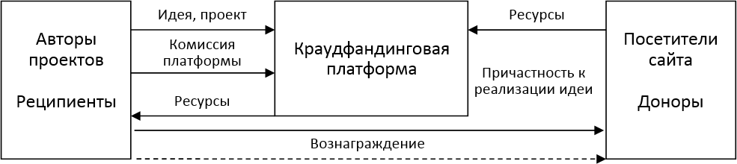

Краудфандинговая платформа является посредником, предоставляющим площадку, на которой «встречаются» доноры и реципиенты, а также средства расчетов (например, электронные кошельки Яндекс.Деньги, QIWI и др.). За свои услуги организаторы платформ взимают с авторов проектов комиссию от 5 до 15% собранной суммы.

По способу получения средств авторами проектов можно выделить следующие виды краудфандинга:

* *краудфандинг с жесткими условиями получения средств.* Автор проекта получает средства только в том случае, если собрана вся сумма. Если цель не достигнута, деньги возвращаются в электронные кошельки доноров. Они повторно могут вкладывать их в проекты, представленные на платформе;
* *краудфандинг с мягкими условиями получения средств.* Все собранные средства отправляются создателям проектов, несмотря на то, была ли достигнута финансовая цель или нет. Если авторам идеи не хватает средств для реализации проекта, то они сами ответственны за возвращение средств донорам или поиск дополнительных источников финансирования;
* *краудфандинг со свободной ценой.* Доноры сами определяют цену уже созданного продукта, например, аудиозаписи или книги;
* *благотворительный краудфандинг.* Некоторые платформы не взимают комиссию с социальных благотворительных проектов.

Российские платформы используют в своей практике различные виды краудфандинга по способу получения средств авторами проектов. На Boomstarter выбран краудфандинг с жесткими условиями получения средств, т.е. автор получает деньги, только если собраны все 100% суммы (или более) [9]. На «Планете» условие более мягкое – достаточно набрать не менее 50% заявленной цели [8]. А на Kroogi практикуют краудфандинг со свободной ценой, т.е. каждый посетитель сайта сам

определяет, сколько он заплатит за выбранный контент [4]. [Добро@mail.ru](mailto:Добро@mail.ru) – благотворительный ресурс, все проекты здесь имеют специфическую тематику и проходят серьезнейшую проверку. Комиссия платформы с таких проектов не взимается, а модераторы принимают активное участие в продвижении каждого проекта.

Вкладывая собственные средства, донор становится «причастным к реализации» понравившейся ему идеи или проекта. Понимание того, что донор сделал доброе дело и без его поддержки, возможно, проект так никогда и не был бы реализован, для большинства участников народного финансирования является основным стимулом к участию в краудфандинге. На некоторых платформах принято предлагать донорам вознаграждения. По виду вознаграждений для донора выделяют три модели краудфандинга:

* *без вознаграждения* (донор осуществляет безвозмездное пожертвование);
* *нефинансовое вознаграждение* (модель «Кикстартера», предполагающая возможность первым попробовать продукт или протестировать новое изобретение);
* *финансовое вознаграждение* (краудинвестинг). Возможны следующие формы реализации: модель роялти, народное кредитование и акционерный краудфандинг.

Даже когда речь идет об акционерном краудфандинге или роялти, в рамках которых люди поддерживают проект в обмен на долю в бизнесе и его доходах, они все равно опираются на заинтересованность в компании, вере в ее будущее и находятся в постоянном контакте с создателями. Только народное кредитование базируется исключительно на личной выгоде. Данный подход позволяет человеку или компании взять кредит у неограниченного количества людей под проценты существенно ниже банковских. Система выплат полностью автоматизирована.

Первая российская площадка для краудинвестинга, SmartMarket, стартовала в 2012 г., но сегодня она не работает в этом качестве [4]. Краудинвестиг в России до сих пор практически не развит.

## Технологии успешного сбора средств

Подготовка и проведение краудфандинговой кампании – это большая работа. Для того чтобы достичь финансовой цели, необходимо привлечь к проекту внимание людей, потенциальных доноров. По мнению экспертов, сбор – это только последние 10% времени, затраченные на кампанию. Он начинается после того, как становится ясно, что людей, мотивированных интересом к проекту, достаточно.

Три неотъемлемых компонента успешного сбора:

1. ***Качественный контент.***
2. ***Умение пользоваться социальными сетями и другими средствами массовой информации.***
3. ***Регулярные новости о жизни проекта, его авторов, смежных проектов.***

Перед выходом с предложением на солидную платформу авторам проекта необходимо проделать масштабную предварительную работу при подготовке контента.

Во-первых, необходимо детально проработать сам проект. Безусловно, содержание стартапа, социального, творческого и инфраструктурного проектов будет различаться по структуре и в деталях. Но в целом должны быть определены цели, задачи и мероприятия (по SMART), четко выстроены прямая и обратная взаимосвязи между ними. Необходимо знать рынок (свою аудиторию) и пути взаимодействия с потенциальными потребителями (благополучателями социальных проектов). Доноры в краудфандинге зачастую не видят детальное описание проекта, но у реципиента появляются обязательства, которые необходимо выполнять. Чем больше проработан проект, тем выше вероятность его успешной реализации. Проработанный проект также является основой содержательной части контента, представляемого на сайте.

Во-вторых, следует описать проект в новом для российских предпринимателей и инноваторов жанре – storytelling (сторителлинг). Неподготовленному читателю проще воспринимать проект через историю (простую, понятную, трогательную, а может быть, и фантастическую, но содержащую суть и важнейшие детали).

Основные элементы сторителлинга:

* *Драма и интрига.* Например, сюжет о первопроходцах, юных «Кулибиных» или о специфической проблеме, не очевидной, но актуальной в т.ч. и для широкого круга читателей.
* *Точность.* Люди готовы вкладывать деньги, если уверены в реализуемости проекта и целевом использовании средств. Поэтому четкие целевые формулировки и укрупненный бюджет должны найти свое отражение в истории.
* *Понятность.* Вся информация о проекте должна быть представлена грамотно, но доступно для широкого круга доноров. Краудфандинговая платформа – ресурс, доступный всем пользователям сети Интернет, поэтому требования к простоте изложения крайне высоки. Если нет возможности обойтись без терминологии, придется найти простые слова, чтобы ее объяснить.

Самое главное: история должна быть короткой. Большинству авторов сложно представить, что суть проекта, описанная в истории, может уложиться в размер одного экрана. Но чем длиннее история, тем меньше вероятность, что она будет дочитана до конца.

Описание проекта в формате истории позволяет добавить эмоциональности сухим техническим и экономическим формулировкам. Социальные проекты, напротив, насыщают фактами и конкретными целевыми индикаторами.

В-третьих, важно подобрать средства визуализации. Это могут быть видеоролики, фото, наглядные 3D модели или компьютерные имитации создаваемых продуктов.

Основные требования к иллюстрациям: авторские, качественные, позитивные.

В основу видеоролика может лечь описанная выше история, демонстрация возможностей создаваемого продукта или обращение автора. К видеоматериалам выдвигаются совокупные требования, как к текстовой истории и к иллюстрации: краткость (до 2 мин.), точность, понятность, эмоциональность, позитивность и качественное исполнение.

Подготовка качественного контента – важная и объемная часть работы по организации «народного финансирования». Но после появления проекта на краудфандинговой платформе работа автора по подготовке сбора не заканчивается. По заявлениям большинства экспертов, едва ли удастся собрать необходимую сумму средств, рассчитывая лишь на то, что регулярные посетители платформы заинтересуются идеей. Согласно аналитическим материалам Kickstarter.com, в большинстве успешных проектов наблюдается два всплеска финансирования [2]. Первый – старт проекта (первые 5–10% времени от общего срока), его связывают с поддержкой семьи и друзей автора проекта, а также лиц, которые заметили этот проект или слышали о нем ранее. Второй всплеск финансирования – последняя треть общего срока, когда уже собрано более половины требуемой суммы. В этот период число сторонников и количество вложенных денег экспоненциально увеличилось. Это явление называется эффектом конечного рубежа. Люди хотят быть уверены в том, что проект станет успешным. Порой они продолжают вкладывать в проекты, которые уже достигли и даже превысили свою финансовую цель.

Это наблюдение справедливо и для российских краудфандинговых платформ. Поэтому для успешного сбора необходимо привлекать внимание заинтересованной аудитории к проекту и рассказывать о возможности поддержать его через платформу. Следует задействовать все информационные каналы: сайт компании, личные страницы в социальных сетях и специальные группы сообществ и другие. По статистике Kickstarter.com, авторы успешных проектов имеют значительно больше друзей в социальной сети (Facebook) [2]. Это свидетельствует об их высокой активности в сети и больших возможностях распространения информации.

Интерес потенциального донора к проекту это не гарантия его финансовой поддержки. Услышав об интересной идее, посмотрев удачный видеоролик на краудфандинговой платформе, человек может взять паузу для принятия решения о финансировании, которая продлится слишком долго. Поэтому проект должен жить. Во-первых, необходимо оперативное обновление информации о проекте на платформе. По данным Kickstarter.com, количество обновлений в успешных проектах в разы превышает данный показатель неудачных проектов и составляет в среднем 2–3 раза в неделю [2]. Количество комментариев в успешных проектах также значительно выше, что говорит об активном диалоге с потенциальными донорами. Большое значение имеет также формирование списка часто задаваемых вопросов. Не каждый, просмотрев проект, решит написать вопрос автору, а при наличии списка популярных, возможно, найдет на него ответ. По статистике Kickstarter.com, в успешных проектах списки часто задаваемых вопросов встречаются вдвое чаще, чем в неудачных [2].

Кураторы проектов российских платформ также советуют не реже одного раза в неделю публиковать новости. Главная сложность заключается в том, что писать в новостях, если авторы еще не приступили к реализации проекта, а только ищут на него средства. Необходимо иметь как предварительные заготовки, так и создавать информационные поводы по ходу кампании. Основными темами могут быть:

* благодарность первым донорам;
* сообщение об участии в выставках, ярмарках, конференциях и прочих массовых мероприятиях, где представленная идея (прототип) получила высокую оценку общественности;
* получение патентов, сертификатов и т.д.;
* заключение договоров (соглашений) с потенциальными партнерами;
* участие автора проекта в мероприятиях, повышающих его квалификацию и шансы проекта на успех;
* информация о предыдущих успешных проектах автора и др.

Завершая тему об успешных технологиях краудфандинга, следует обратить внимание еще на три формальности [8, 9].

* 1. Заголовок лаконично и емко должен отражать суть проекта.
  2. Бюджет проекта должен быть точно просчитан и прозрачен.
  3. Срок проекта не должен быть затянут (оптимально 30– 40 дней).

## Преимущества и сложности краудфандинга

Краудфандинг имеет два основных преимущества перед традиционными источниками финансирования:

1. Средства, собранные на краудфандинговых платформах, не надо возвращать. Размещая проект на платформе, автор не рискует собственными деньгами, в худшем случае сбор просто не состоится.
2. Помимо возможности получить средства для реализации идеи, краудфандинговая кампания – это способ протестировать проект. В процессе сбора происходит массовая оценка перспективности идеи и качества контента, а автор может проверить себя в качестве модератора группы в социальных сетях, маркетолога и специалиста по работе с возражениями.

Тем не менее, краудфандинг подойдет не для всех проектов. Принимая решение о выборе источников финансирования, следует учитывать следующее.

Проект должен быть близок и понятен широкому кругу пользователей сети Интернет. Простейшее техническое устройство, применимое в массовом сегменте (например, складной самокат с мотором), скорее найдет отклик среди частных доноров, чем сложнейшая разработка, ценность которой высока, но понятна лишь узкому кругу лиц. Если проект крайне важен для науки, развития городской инфраструктуры или решения других проблем, абсолютно не

очевидных для неподготовленного читателя, следует обратиться в фонд или государственную структуру, эксперты которых оценят идею по достоинству.

Финансовая цель краудфандинговых кампаний, как правило, составляет от нескольких десятков до нескольких сотен тысяч рублей. Доноры, поддерживающие проекты на платформах, по статистике готовы вкладывать в среднем 450–1000 руб. (данные разных платформ варьируются). Даже для успешного сбора нескольких сотен тысяч рублей необходимо привлечь несколько сотен доноров, готовых профинансировать проект. Если бюджет проекта – миллионы рублей, нельзя полностью полагаться на народное финансирование. Следует разбить его на этапы, использовать несколько источников финансирования или отказаться от краудфандинга в пользу крупных частных или корпоративных доноров и возможных партнеров.

Должна быть возможность отложить старт проекта в связи с тем, что сбор не состоялся. Если средства нужны во что бы то ни стало и в ограниченные сроки, следует поискать альтернативные источники финансирования.

## Заключение

Развитие краудфандинга в России происходит на фоне затянувшегося экономического кризиса и смены приоритетов государственной политики. Например, в бюджете РФ на 2016 г. расходы на гражданские исследования и разработки снизились на 13,8%. В том числе расходы на «прикладные научные исследования в области национальной экономики» на 39,2% [6].

Объем средств, поступающих от частных жертвователей, растет, несмотря на снижение реальных доходов граждан. В 2015 году 50% взрослого городского населения РФ – 44,5 млн человек – совершали денежные пожертвования (40% в 2014 г.) [7]. По данным сервиса [Добро@mail.ru,](mailto:Добро@mail.ru) «средний чек» частного пожертвования возрос с 350 р. в 2014 г. до 435 р. в 2015 г., а по данным Boomstarter, самая популярная сумма вноса на портале составляет 1000 руб. За четыре года на «Планете» собрано более 480 млн руб., а на Boomstarter успешно реализовано почти 1200 проектов [8, 9].

Локомотивами развития народного финансирования выступают ведущие краудфандинговые платформы, они формируют следующие тренды.

Во-первых, уровень представленных на сайтах проектов возрастает с каждым годом благодаря информационным и обучающим материалам, размещенным в открытом доступе для авторов идей.

Во-вторых, делать пожертвования в сети становится удобно. На

«Планете», Boomstarter, [Добро@mail.ru](mailto:Добро@mail.ru) предложены всевозможные средства расчетов в сети, а на последнем есть даже возможность рекуррентных платежей (регулярных платежей в пользу одного из благотворительных фондов).

В-третьих, в краудфандинг вовлекаются не только частные доноры, но и социально ответственные компании. На «Планете» проводят специальные акции, например, «Территория РУСАЛа»,

«МегаФон помогает» и др. Boomstarter также привлекает корпоративных партнеров в качестве кураторов проектов.

Тенденции к развитию краудфандинга в России, несмотря на затянувшийся кризис, очевидны. Выбирая источник финансирования проекта, необходимо рассматривать все варианты, не стоит пренебрегать и народным финансированием.

# 1. Видение

## 1.1. Введение

**1.1.1. Цель**

Цель создания интернет-платформы состоит в том, чтобы предоставить возможность сбора денежных средств в режиме онлайн на бизнес-модели, проекты различных категорий для дальнейшего развития, задать вопросы поддержке и поделиться информацией в сети.

Для достижения этой цели необходимо:

* Собрать, проанализировать необходимую информацию.
* Разработать веб сайт, который решит существующие проблемы и предоставит новые возможности и перспективы для развития.

**1.1.2. Контекст**

Настоящий документ разрабатывается в рамках проекта автоматизации деятельности Web-платформы для проекта «Краудфандинговая платформа для финансирования проектов».

**1.1.3. Определения, акронимы и сокращения**

Основные определения приведены в документе « Приложение 1. Глоссарий проекта».

**1.1.4. Ссылки**

Требования к Web-платформе для проекта «Краудфандинговая платформа для финансирования проектов».

**1.1.5. Краткое содержание**

Документ описывает высокоуровневые требования к Web-платформе. Указаны основные деловые преимущества рассматриваемого в Видении решения, сформулированы ключевые проблемы и способы их решения, приведены характеристики пользователей Web-платформы, возможности Web-платформы, ограничения, показатели качества и другие требования к продукту.

## 1.2. Позиционирование

**1.2.1. Деловые преимущества**

Любая новая технология, прежде всего, призвана улучшить или, по крайней мере, упростить жизнь человека, в частности ПК-пользователя. Поиск финансов – одна из первых задач любого бизнеса. Неважно, насколько вы великолепны и амбициозны, без денег ваш проект так и останется нереализованным. В век цифровых технологий, любой человек может найти поддержку единомышленников, нажав нужные кнопки.

На сегодняшний день краудфандинговые платформы не так популярны в странах СНГ, в том числе и Кыргызстана, но реализованные проекты на данный момент уже приносят огромные плоды.

Основные преимущества платформы включают:

* Сбор необходимых денежных средств для реализации проектом, в том числе для творчества и социальных целей;
* Заметная экономия сил и средств, вложенных в продвижение;
* Увеличение количества пользователей, спонсоров, привлечение новых инвесторов через сарафанное радио (word of mouth communication)
* Практически по всех случаях краудфандинг выгодней кредита, ведь даже если деньги не удалось собрать в установленные сроки, их нужно просто вернуть спонсорам без процентов(бывают исключения, но в большинстве случаев это так)

**1.2.2. Определение проблемы**

Проблемы описаны в таблице 1.1

*Таблица 1.1.* Определение проблемы

|  |  |
| --- | --- |
| Проблема | Отсутствие обратной связи пользователей со спонсорами. |
| Затрагивает | Большое количество пользователей. |
| Ее следствием является | Недостаточно продуманный продукт. |
| Успешное решение | Выставление проектов на платформу, после определенной проверки и соглашения с администратором. |
| Проблема | Сложно поддерживать Web-платформу и обновлять информацию на нем |
| Затрагивает | Владельца платформы |
| Ее следствием является | Необходимость постоянного обращения к программистам для обновления и поддержки информации на сайте |
| Успешное решение | Разработка Web-платформы, с помощью которого заказчик как администратор сможет самостоятельно управлять Web-платформой. |

**1.2.3. Определение позиции изделия**

Позиция программного продукта описана в таблице 1.2.

*Таблица 1.2.* Определение позиции изделия

|  |  |
| --- | --- |
| Для | Индивидуальных пользователей |
| которому | Требуется повысить запуск интересных проектов с дальнейшим развитием |
| (Название продукта) | Разработка краудфандинговой платформы для финансирования проектов |
| которая | Представляет собой платформу, с помощью которой пользователь может опубликовать свой проект, загрузив свои файлы (фото,видео, презентации) на платформу, для рекламы своей идеи(продукта, проекта). |
| В отличие от | От существующих средств публичной информации (стенды, листовки, газеты) |
| наш продукт | Может помочь любому человеку не зависимо от его местоположения создать свой проект. К тому же пользователь сможет выставить проект любой категории для его продвижения в отличие от местных платформ. |

## 1.3. Описание пользователей

**1.3.1. Сведения о пользователях**

У Web-платформы три основных пользователя: администратор, обычный пользователь и аноним.

Пользователь – может зайти на Web-платформу, ознакомиться с выставленными проектами, посмотреть альбомы с фото и видео проекта, задать вопрос организаторам, если ему понравится информация на странице, пользователь может поделиться ею в любой из предложенных соц.сетей. Имеет возможность авторизоваться на сайте. Выставить свой проект, отредактировать его в предложенном платформой редактором, продвигать свою идею.

Администратор – Может добавлять, редактировать и удалять информацию на сайте. Например: новости, документы, фото и многое другое. Также администратор может добавлять новые страницы на сайт или редактировать, удалять уже имеющиеся страницы сайта. Администратор может просматривать письма, которые прислал пользователь.

Аноним – – может зайти на Web-платформу, ознакомиться с выставленными проектами, посмотреть альбомы с фото и видео проекта, задать вопрос организаторам, если ему понравится информация на странице, пользователь может поделиться ею в любой из предложенных соц.сетей. Может пожертвовать денежные средства любому понравившемуся проекту, оставаясь анонимом.

**1.3.2. Пользовательская среда**

Пользователи сайта это в основном люди в возрасте 18-70 лет. Возможно, пользователи плохо владеют компьютером, для этого необходимо разработать интуитивно простой и удобный интерфейс сайта. Также на сайте должна быть реализована поддержка многоязычного интерфейса и легкого перехода между ними. Для удобного поиска информации необходимо реализовать поиск по сайту. Если у пользователей возникнут вопросы к администраторам сайта, они должны иметь возможность легко это сделать, для этого необходимо реализовать форму обратной связи.

Администратор сайта должен уметь на базовом уровне пользоваться компьютером. Панель администратора тоже должна быть интуитивно понятной и удобной в управлении, иметь возможность управлять сайтом без участия программиста.

Аноним – это люди в возрасте от 18-70 лет, которые могут помочь денежным пожертвованием любому проекту опубликованному на сайте.

**1.3.3. Профили пользователей**

Профили пользователей описаны в следующих таблицах 1.3-1.4.

*Таблица 1.3.* Профиль пользователя. Администратор

|  |  |
| --- | --- |
| **Типичный представитель** | **Администратор** |
| **Описание** | Администратор имеет расширенные права управления сайтом. Он может добавлять, редактировать и удалять информацию на сайте |
| **Тип** | Пользователь |
| **Ответственности** | Предоставляет доступ добавлять пользователям на сайт описание проекта или продукта, новости, фото и видео заставки, отвечать на сообщения пользователей. Также при необходимости редактировать или удалять устаревшую информацию на сайте |
| **Критерий успеха** | Возможность продвижения платформы, привлекая больше инвесторов. |

*Таблица 1.4.* Профиль пользователя. Пользователь

|  |  |
| --- | --- |
| **Типичный представитель** | **Пользователь** |
| **Описание** | Пользователю Web-платформы, открыт доступ к главной и внутренним страницам сайта, просмотреть либо выложить фото, видео, описание продукта, проекта, проконсультироваться с поддержкой, авторизоваться на сайте. |
| **Тип** | Пользователь |
| **Ответственности** | Нет ответственности. |
| **Критерий успеха** | Возможность значительно повысить шансы продвижения своего продукта. |

|  |  |
| --- | --- |
| **Типичный представитель** | **Аноним** |
| **Описание** | Пользователю Web-платформы, открыт доступ к главной и внутренним страницам сайта, просмотреть фото, видео, описание продукта, проекта,.  Предоставлена возможность пожертвования денежных средств, оставаясь анонимом. |
| **Тип** | Аноним |
| **Ответственности** | Нет ответственности. |
| **Критерий успеха** | Возможность значительно повысить шансы продвижения понравившегося продукта. |

## 1.4. Краткий обзор изделия

**1.4.1. Контекст использования Web-платформы**

Web-платформа является законченной, независимой разработкой. В перспективе возможно расширение функционала. Весь контент на Web-платформе может редактировать заказчик как администратор сайта, без участия программиста.

**1.4.2. Сводка возможностей**

Возможности Web-платформы описаны в таблице 1.5.

*Таблица 1.5.* Сводка возможностей продукта

|  |  |
| --- | --- |
| **Выгоды заказчика** | **Поддерживающие возможности** |
| Оперативное предоставление информации | С помощью разработанной панели администратора, можно очень быстро добавить новую информацию на сайт (динамическое изменение контента) |
| Возможность добавлять информацию на 3х языках | С помощью разработанной панели администратора, можно легко и быстро добавить информацию на разных языках. |
| Возможность загружать файлы пользователю | После авторизации, пользователь может приложить определенные файлы к проекту, для лучшего описания. |
| Возможность пожертвовать денежные средства | Авторизованные и не авторизованные пользователи будут способны отправить денежные средства на платформу. |

**1.4.3. Предположения и зависимости**

Чтобы пользоваться Web-платформой у пользователей должен быть, как минимум, смартфон, компьютер или другое устройство, подключенное к интернету. Вся информация на сайте выкладывается на 3х языках русском, кыргызском и английском языках. Для правильной работы сайта необходимо чтобы на сервере где расположен сайт, была поддержка PHP версии 7.1+, поддержка MySQL версии 5.7+.

## 1.5. Возможности продукта

**1.5.1. Для типа пользователя – обычный пользователь**

* Возможность посмотреть информацию о проекте, посмотреть фото и видео альбомы проекта, узнать о партнерах проекта, написать организаторам.
* Возможность менять язык сайта.
* Возможность написать администратору сайта через форму обратной связи.
* Возможность найти интересующий проект при помощи каталога.
* Возможность поделиться ссылкой через соц.сети с другими.

**1.5.2. Для типа пользователя - администратор**

* Возможность добавлять на сайт проекты, прошедшие необходимую проверку
* Возможность просматривать сообщения пользователей.
* Возможность редактировать или удалять информацию на сайте
* Возможность редактировать или удалять проекты с сайта
* Возможность менять элементы сайта, такие как: порядок вывода категорий, ссылки на соц. сети, выбрать какая информация будет выводиться на главную страницу сайта. Создавать новые страницы или редактировать, удалять уже имеющиеся страницы либо проекты.

## 1.6. Ограничения

* Время на разработку онлайн платформы не должно превышать 2 месяца.
* Должен использоваться MySQL для базы данных.

## 1.7. Показатели качества

**1.7.1. Применимость**

* Интуитивно понятный интерфейс
* Удобный поиск по сайту
* Информация выкладывается на трех языках.

**1.7.2. Надежность**

Доступ к панели администратора предоставляется только после ввода логина и пароля.

Пароль администратора хранится в зашифрованном виде, если даже кто-то скачает базу данных, реального пароля там не будет.

Чтобы написать сообщение пользователь должен пройти проверку «я не робот».

Интерфейс программного продукта должен быть интуитивно понятным для пользователя, и требовать минимальное количество времени на обучение.

Время отклика системы – не более 5 секунд.

## 1.8. Другие требования к Web-платформе

**1.8.1. Применяемые стандарты**

Web-платформа должна соответствовать всем требованиям интерфейса и администрирования, обговоренным с пользователем Web-платформы.

**1.8.2. Системные требования**

Минимальные системные требования:

* На сервере должна быть поддержка PHP версии 7.1 и выше
* На сервере должна быть поддержка MySQL версии 5.7 и выше

**1.8.3. Эксплуатационные требования**

* Хорошее подключение к интернет сети
* Максимально простой и понятный интерфейс
* Поддержка трех языковых версий сайта
* Поиск по категориям

## 1.9. Требования к документации

**1.9.1. Руководство пользователя**

В документации должны быть представлены Руководства пользователей (по типам пользователей). Они должны содержать расшифровку всех используемых терминов, описания основных вариантов использования, включая альтернативные сценарии, а также подробный обзор интерфейса Web-платформы.

* + 1. **Интерактивная справка**

Интерактивная справка необходима для разрешения возникших во время работы вопросов. В справке должна быть реализована возможность поиска информации по ключевым словам, а также вариант представления информации по отдельным позициям меню Web-платформы. Справка должна содержать максимально полную и подробную информацию по работе Web-платформы.

**1.9.2. Руководства по установке и конфигурированию, файл ReadMe**

Web-платформа должна иметь руководство по установке в файле ReadMe.txt, которая должна прилагаться к Web-платформе. Файл ReadMe.txt должен содержать подробную инструкцию по установке данной Web-платформы, чтобы в случае необходимости пользователь смог произвести установку самостоятельно без помощи администратора.

# 2. Спецификация требований к программному продукту

## 2.1. Введение

**2.1.1. Назначение документа**

Назначение документа “Спецификация требований к Web-платформе – определение требований к Web-платформе. Документ включает общее видение продукта. Данный документ является достаточным для разработки программного продукта.

**2.1.2. Цели создания Web-платформы, решаемые задачи и область применения**

Цель создания интернет-платформы состоит в том, чтобы предоставить возможность сбора денежных средств в режиме онлайн на бизнес-модели, проекты различных категорий для дальнейшего развития ,задать вопросы поддержке и поделиться информацией в сети.

Для достижения этой цели необходимо:

* Собрать, проанализировать необходимую информацию.
* Разработать веб сайт, который решит существующие проблемы и предоставит новые возможности и перспективы для развития.

**2.1.3. Определения, акронимы и сокращения**

Основные определения приведены в разделе Глоссарий проекта

**2.1.4. Ссылки**

Нет

**2.1.5. Краткое содержание**

Далее документ содержит общее описание ВИ и специфических требований ВИ и других требований.

Общее описание содержит общую информацию о программном продукте. Задаются общие и основные требования, предназначенные для того, чтобы понять общие рамки проекта, его целевую аудиторию, функции и ограничения.

Раздел «Специфические требования» содержит подробную информацию о тех требованиях, которые указаны в общем описании. В нём специфицируются все требования в такой степени детальности, чтобы удовлетворить требованиям разработчиков и тестировщиков.

## 2.2. Общее описание

**2.2.1. Позиционирование**

В настоящее время помощь людям находящихся под риском неинфекционных заболеваний или живущим с неинфекционными заболеваниями осуществляется плохо. В основном такие мероприятия проводятся в крупных городах и доступны узкому кругу лиц. В сравнении с имеющимся возможностями оказания помощи населению, новый проект будет улучшать информированность и состояние здоровья населения Кыргызстана посредством равного доступа к качественным услугам первичной медико-санитарной помощи и продвижения здорового образа жизни. Проведение таких мероприятий позволит снизить риск заболевания неинфекционными заболеваниями и снизить смертность от них.

**2.2.2. Функциональность программного продукта**

* Добавление, редактирование информации на сайте
* Добавление, редактирование, удаление страниц на сайте
* Создание новых администраторов с разными правами и возможностями
* Получение сообщений от пользователей
* Изменение языка страницы
* Поиск информации на сайте
* Сбор информации
* Тестирование программного обеспечения
* Сбор средств
* Поиск людей
* Создание продукта(контента)

**2.2.3. Пользовательские характеристики**

Пользователи сайта - это в основном люди в возрасте 18-70 лет. Возможно пользователи плохо владеют компьютером и телефонами. Люди могут говорить на разных языках: русском или английском.

Администратор сайта человек умеющий на базовом уровне пользоваться компьютером.

Аноним – это люди в возрасте от 18-70 лет, которые могут помочь денежным пожертвованием любому проекту опубликованному на сайте.

*Таблица 2.1.* Характеристика пользователя Администратор

|  |  |
| --- | --- |
| **Типичный представитель** | **Администратор** |
| **Описание** | Администратор имеет расширенные права управления сайтом. Он может добавлять, редактировать и удалять информацию на сайте |
| **Тип** | Пользователь |
| **Ответственности** | Предоставляет доступ добавлять пользователям на сайт описание проекта или продукта, новости, фото и видео заставки, отвечать на сообщения пользователей. Также при необходимости редактировать или удалять устаревшую информацию на сайте |
| **Критерий успеха** | Возможность продвижения платформы, привлекая больше инвесторов. |

*Таблица 2.2.* Характеристика пользователя Пользователь

|  |  |
| --- | --- |
| **Типичный представитель** | **Пользователь** |
| **Описание** | Пользователю веб-сайта, открыт доступ к главной и внутренним страницам сайта, просмотреть либо выложить фото, видео, описание продукта, проекта, проконсультироваться с поддержкой |
| **Тип** | Пользователь |
| **Ответственности** | Нет ответственности. |
| **Критерий успеха** | Возможность значительно повысить шансы продвижения своего продукта. |

*Таблица 2.3.* Характеристика пользователя Аноним

|  |  |
| --- | --- |
| **Типичный представитель** | **Аноним** |
| **Описание** | Пользователю веб-сайта, открыт доступ к главной и внутренним страницам сайта, просмотреть фото, видео, описание продукта, проекта,.  Предоставлена возможность пожертвования денежных средств, оставаясь анонимом. |
| **Тип** | Аноним |
| **Ответственности** | Нет ответственности. |
| **Критерий успеха** | Возможность значительно повысить шансы продвижения понравившегося продукта. |

**2.2.4. Ограничения**

* Время на разработку онлайн платформы не должно превышать 2 месяца.
* Должен использоваться MySQL для базы данных.

**2.2.5. Предположения и зависимости**

Чтобы пользоваться Web-платформой у пользователей должен быть, как минимум, смартфон или компьютер и подключение к интернету.

Вся информация на сайте выкладывается на двух языках: русском и английском языках.

Для правильной работы сайта необходимо чтобы на сервере, где расположен сайт была поддержка Django версии 7.1+ и MySQL версии 5.7+.

**2.2.6. Распределение требований**

***Минимальные системные требования:***

* На сервере должна быть поддержка PHP версии 7.1 и выше
* На сервере должна быть поддержка MySQL версии 5.7 и выше
* Сервер должен быть защищен от различного вида атак.
* Должен выдерживать не меньше 1000 человек онлайн.

**Эксплуатационные требования:**

* Подключение к интернет сети
* Максимально простой интерфейс
* Поддержка 2х языковых версий сайта
* Поиск по сайту

## 2.3. Спецификации требований

**2.3.1. Внешние требования к интерфейсам**

Сайт должен:

* Должен полностью соответствовать разработанной схеме сайта
* Должен правильно работать во всех в разных браузерах и быть адаптивным.
* Работать под разные размеры устройств, разрешение монитора и диагональ.
* Должен включать в себя только веб безопасные шрифты.
* Должен быть продуман с точки зрения возможности последующей программной реализации задуманного.
* Текстовые материалы должны быть читабельными
* Используемые графические элементы должны быть легальными, понятными и однозначными

**2.3.2. Функциональные требования**

Основные функции администратора:

* Добавление, редактирование и удаление проектов на сайт
* Добавление, редактирование и удаление страниц на сайте
* Получение сообщений от пользователей

Основные функции пользователя:

* Изменение языка страницы
* Распространение ссылок
* Поиск информации на сайте
* Пожертвование денежных средств
* Консультация с поддержкой

Основные функции анонима:

* Изменение языка страницы
* Распространение ссылок
* Поиск информации на сайте используя категории
* Пожертвование денежных средств

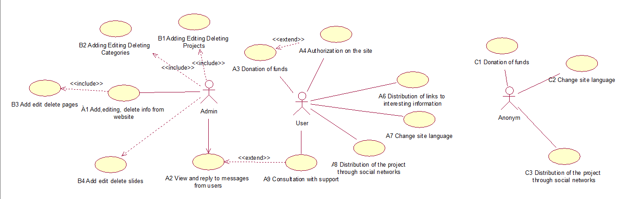

**Рисунок 2.1. Диаграмма вариантов использования**

В таблице 2.3 предоставлена информация о акторах платформы с их кратким описанием.

*Таблица 2.3.* Выявление актеров

|  |  |
| --- | --- |
| ***Актор*** | ***Краткое описание*** |
| Пользователь | Пользователь - является лицом, посещающим сайт, может просматривать и задавать вопросы. |
| Администратор | Администратор - является лицом, работающим в данной организации, занимается добавлением новой информации и редактированием старой на сайте и отвечающий на вопросы пользователей. |

В таблице 2.4 предоставлена краткая формулировка ВИ платформы акторов.

*Таблица 2.4.* Выявление вариантов использования

|  |  |  |
| --- | --- | --- |
| *Основной актер* | *Наименование* | *Формулировка* |
| Администратор | Добавление, редактирование, удаление информации на сайте | Администратор через админ панель будет добавлять, редактировать, удалять информацию на сайте |
| Администратор | Добавление, редактирование, удаление проектов на сайте | Администратор через админ панель будет добавлять, редактировать неактуальную информацию о товарах, удалять устаревшие проекты на сайте |
| Администратор | Добавление, редактирование, удаление категорий на сайте | Администратор через админ панель будет добавлять, редактировать, удалять категории на сайте |
| Администратор | Добавление, редактирование, удаление страниц на сайте | Администратор через админ панель может создать новую страницу на сайте, настроить ее по желанию или изменить/удалить старые. |
| Администратор | Просмотр и ответ на сообщения пользователей | Администратор в админ панели будет видеть сообщения от пользователей, сообщения также приходят на электронную почту. |
| Пользователь | Выставление продвигаемого проекта(продукта) | Пользователь может легко опубликовать проект, описать и отредактировать внешний вид. |
| Пользователь | Авторизация на сайте | Пользователь может авторизоваться на сайте для входа в свою учетную запись |
| Пользователь | Консультация с поддержкой | Пользователь может через форму обратной связи написать администратору |
| Пользователь | Поиск проектов по категориям | Пользователь может воспользоваться встроенной функцией сайта по поиску необходимых проектов по каким-либо признакам ( категория и тд) |
| Пользователь | Изменение языка сайта | Пользователь может изменить язык сайта кликнув на иконку страны |
| Пользователь | Распространение проектов через социальные сети | Пользователь может поделиться проектами с друзьями, прикрепив ссылку |
| Аноним | Поиск проектов по категориям | Аноним может воспользоваться встроенной функцией сайта по поиску необходимых проектов по каким-либо признакам ( категория и тд) |
| Аноним | Изменение языка сайта | Пользователь может изменить язык сайта кликнув на иконку страны |
| Аноним | Пожертвование в виде денежных средств | Аноним может безвозмездно пожертвовать любому проекту определенную сумму денег, скрывая свои личные данные |

В таблице 2.5 предоставлен реестр вариантов использования Web-платформы.

*Таблица 2.5.* Реестр вариантов использования

|  |  |  |  |
| --- | --- | --- | --- |
| ***Код*** | ***Основной актер*** | ***Наименование*** | ***Формулировка*** |
| A1 | Администратор | Добавление, редактирование, удаление информации на сайте | Администратор через админ панель будет добавлять, редактировать, удалять информацию на сайте |
| A2 | Администратор | Просмотр и ответ на сообщения пользователей | Администратор в админ панели будет видеть сообщения от пользователей, сообщения также приходят на электронную почту |
| B1 | Администратор | Добавление, редактирование, удаление проектов | Администратор через админ панель будет добавлять, редактировать, удалять проекты на сайте |
| B2 | Администратор | Добавление, редактирование, удаление категорий | Администратор через админ панель будет добавлять, редактировать, удалять категории на сайте |
| B3 | Администратор | Добавление, редактирование, удаление страниц | Администратор через админ панель будет добавлять, редактировать, удалять страниц на сайте |
| B4 | Администратор | Добавление, редактирование, удаление слайдов | Администратор через админ панель будет добавлять, редактировать, удалять слайды на главной странице сайта, задавать скорость прокрутки |
| A3 | Пользователь | Пожертвование денежных средств | Пользователь может легко пожертвовать денежные средства проекту |
| A4 | Пользователь | Авторизация на сайте | Пользователь может авторизоваться на сайте для входа в свою учетную запись |
| A5 | Пользователь | Поиск проектов по категориям | Пользователь может воспользоваться встроенной функцией сайта по поиску необходимых проектов по каким-либо признакам ( категория и тд) |
| A6 | Пользователь | Распространение ссылок на интересную информации | Пользователь может поделиться интересной страницей с новостью, документом и т.д приложив ссылку к проекту |
| A7 | Пользователь | Изменение языка сайта | Пользователь может изменить язык сайта кликнув на иконку страны |
| A8 | Пользователь | Распространение проекта через социальные сети | Пользователь может поделиться проектами с друзьями с помощью социальных сетей и т.д. |
| A9 | Пользователь | Консультация с поддержкой | Пользователь может отправить администратору вопросы по поводу сайта, проекта, либо по технической неисправности сайта |
| С1 | Аноним | Пожертвование денежных средств | Аноним может легко пожертвовать денежные средства проекту |
| С2 | Аноним | Поиск проектов по категориям | Аноним может воспользоваться встроенной функцией сайта по поиску необходимых проектов по каким-либо признакам ( категория и тд) |
| С3 | Аноним | Изменение языка сайта | Пользователь может изменить язык сайта кликнув на иконку страны |
| С4 | Аноним | Распространение проекта через социальные сети | Пользователь может поделиться проектами с друзьями с помощью социальных сетей и т.д. (скопировав ссылку на проект) |

**Конкретизация вариантов использования**

*A1. Добавление, редактирование, удаление информации на сайте*

|  |  |  |  |
| --- | --- | --- | --- |
| A1 | Администратор | Добавление, редактирование, удаление информации на сайте | Администратор через админ панель будет добавлять, редактировать, удалять информацию на сайте |

***Основное действующее лицо*:** Администратор

***Другие участники прецедента*:** отсутствуют

***Связи с другими вариантами использования*:** Включает варианты использования:

"B1. Добавление, редактирование, удаление проектов"

"B2. Добавление, редактирование, удаление категорий"

"B3. Добавление, редактирование, удаление страниц"

***Краткое описание.*** Администратор через админ панель будет добавлять, редактировать, удалять информацию на сайте

*A2. Просмотр и ответ на сообщения от пользователей на сайте*

|  |  |  |  |
| --- | --- | --- | --- |
| A2 | Администратор | Просмотр и ответ на сообщения от пользователей | Администратор в админ панели будет видеть сообщения от пользователей, сообщения также приходят на электронную почту. |

***Основное действующее лицо*:** Администратор

***Другие участники прецедента*:** отсутствуют

***Связи с другими вариантами использования*:**

"А9. Консультация с поддержкой"

***Краткое описание.*** Администратор отвечает на вопросы пользователей

*B1. Добавление, редактирование, удаление товаров*

|  |  |  |  |
| --- | --- | --- | --- |
| B1 | Администратор | Добавление, редактирование, удаление проектов | Администратор через админ панель будет добавлять, редактировать, удалять проекты на сайте |

***Основное действующее лицо*:** Администратор

***Другие участники прецедента*:** отсутствуют

***Связи с другими вариантами использования*:** Включается в вариант использования:

**«A1. Добавление, редактирование, удаление информации на сайте»**

***Краткое описание.*** Администратор через админ панель будет добавлять, редактировать, удалять проекты на сайте

*B2. Добавление, редактирование, удаление категорий*

|  |  |  |  |
| --- | --- | --- | --- |
| B2 | Администратор | Добавление, редактирование, удаление категорий | Администратор через админ панель будет добавлять, редактировать, удалять категорий на сайте |

***Основное действующее лицо*:** Администратор

***Другие участники прецедента*:** отсутствуют

***Связи с другими вариантами использования*:** Включается в вариант использования:

**«A1. Добавление, редактирование, удаление информации на сайте»**

***Краткое описание.*** Администратор через админ панель будет добавлять, редактировать, удалять категории на сайте

*B3. Добавление, редактирование, удаление страниц*

|  |  |  |  |
| --- | --- | --- | --- |
| B4 | Администратор | Добавление, редактирование, удаление страниц | Администратор через админ панель будет добавлять, редактировать, удалять страницы на сайте |

***Основное действующее лицо*:** Администратор

***Другие участники прецедента*:** отсутствуют

***Связи с другими вариантами использования*:** Включается в вариант использования:

**«A1. Добавление, редактирование, удаление информации на сайте»**

***Краткое описание.*** Администратор через админ панель будет добавлять, редактировать, удалять страницы на сайте

*A3. Пожертвование денежных средств*

|  |  |  |  |
| --- | --- | --- | --- |
| A5 | Пользователь | Пожертвование денежных средств | Пользователь может легко пожертвовать денежные средства проекту |

***Основное действующее лицо*:** Пользователь

***Другие участники прецедента*:** отсутствуют

***Связи с другими вариантами использования*:**

«А4. Авторизация на сайте»

***Краткое описание.*** Пользователь может пожертвовать денежные средства любому проекту на сайте

*A4. Авторизация на сайте*

|  |  |  |  |
| --- | --- | --- | --- |
| A5 | Пользователь | Авторизация на сайте | Пользователь может авторизоваться на сайте для входа в свою учетную запись |

***Основное действующее лицо*:** Пользователь

***Другие участники прецедента*:** отсутствуют

***Связи с другими вариантами использования*:**

***Краткое описание.*** Пользователь может пожертвовать денежные средства любому проекту на сайте

*A5. Поиск проектов по категориям*

|  |  |  |  |
| --- | --- | --- | --- |
| A5 | Пользователь | Поиск проектов категориям | Пользователь может воспользоваться встроенной функцией сайта по поиску необходимых проектов по категориям |

***Основное действующее лицо*:** Пользователь

***Другие участники прецедента*:** отсутствуют

***Связи с другими вариантами использования*:**

***Краткое описание.*** Пользователь может найти проект по категориям на сайте

*A6. Изменение языка страницы*

|  |  |  |  |
| --- | --- | --- | --- |
| A6 | Пользователь | Изменение языка страницы | Пользователь может легко изменить язык страницы, выбрав один из предложенных |

***Основное действующее лицо*:** Пользователь

***Другие участники прецедента*:** отсутствуют

***Связи с другими вариантами использования*:**

***Краткое описание.*** Пользователь может легко изменить язык страницы, выбрав один из предложенных

*A7. Распространение проектов через социальные сети*

|  |  |  |  |
| --- | --- | --- | --- |
| A7 | Пользователь | Распространение проектов через социальные сети | Пользователь может поделиться проектами с друзьями, чтобы обсудить актуальность проекта и возможно привлечь других пользователей для поддержки проекта |

***Основное действующее лицо*:** Пользователь

***Другие участники прецедента*:** отсутствуют

***Связи с другими вариантами использования*:**

***Краткое описание.*** Пользователь может поделиться интересным проектом в социальных сетях

*A8. Консультация с поддержкой*

|  |  |  |  |
| --- | --- | --- | --- |
| A8 | Пользователь | Консультация с поддержкой | Пользователь может через форму обратной связи написать администратору |

***Основное действующее лицо*:** Пользователь

***Другие участники прецедента*:** отсутствуют

***Связи с другими вариантами использования*:** Включается в вариант использования:

«A2. Просмотр и ответ на сообщения от пользователей»

***Краткое описание.*** Пользователь может через форму обратной связи написать администратору

**Поиск ключевых вариантов использования**

Анализ сформулированных вариантов использования показал, что с точки зрения потенциальных рисков и архитектурной значимости наиболее существенными являются прецеденты, связанные с добавлением/редактированием/удалением информации.

Для дальнейшей детализации выбраны прецеденты:

* А1. Добавление, редактирование, удаление информации на сайте;
* A9. Консультация с поддержкой

**Прецедент** *А1. Добавление, редактирование, удаление информации на сайте;*

**Краткое описание**

Данный прецедент позволяет администратору добавлять/редактировать/удалять информацию с сайта.

*Действующие лица этого прецедента* – Администратор.

**Поток событий**

Прецедент начинается, когда администратор хочет добавить, редактировать, удалить информацию с сайта и нажимает на соответствующую кнопку.

**Базовый поток –** Добавление, редактирование, удаление информации на сайте

1. Администратор выбирает какую информацию нужно добавить, редактировать, удалить (проекты, категории, страницы).
2. Система отображает список уже имеющихся проектов.
3. Администратор выбирает из предложенного списка проектов, которую он желает редактировать, удалить или нажимает кнопку добавить.
4. Если администратор выбирает опцию добавить.
5. Система открывает форму.
6. Администратор вводит данные в поля формы.
7. Нажимает кнопку Сохранить.
8. Проходит валидация данных.
9. Если данные корректны, то данные сохраняются в БД, если нет, то выводится сообщение об ошибке.

**Альтернативные потоки**

1. Если валидация данных не проходит, то отправляется сообщение администратору
2. Администратор может исправить данные и заново отправить форму или просто выйти и информация не будет сохранена.

***Специальные требования***

*Для получения прав доступа к изменению информации, администратору необходимо авторизоваться.*

***Предусловия***

-

***Постусловия***

При успешном окончании прецедента в базу данных будут записаны данные полей и администратор может добавлять, редактировать, удалять информацию с сайта. При неуспешном окончании прецедента – администратор имеет возможность изменить вносимую информацию и заново попробовать сохранить информацию.

На рис 2.2. предоставлен сценарий ВИ добавления, редактирования и удаления информации на сайте в виде диаграммы деятельности.



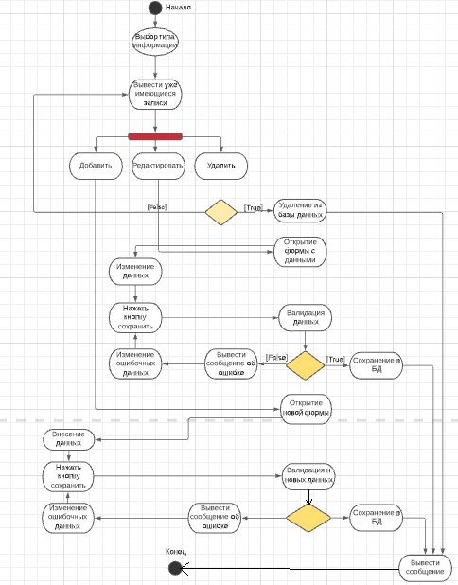

**Рисунок 2.2. Алгоритм добавления,** **редактирования и удаления информации администратором**

**Прецедент** **A7. Консультация с поддержкой**;

**Краткое описание**

Данный прецедент позволяет пользователю написать письмо администратору.

*Действующие лица этого прецедента* – Пользователь.

**Поток событий**

Прецедент начинается, когда пользователь хочет написать письмо администратору и переходит на соответствующую страницу.

**Базовый поток –** Консультация с поддержкой

1. Пользователь переходит на страницу контактов.
2. Система выводит данные страницы с формой.
3. Пользователь заполняет поля формы.
4. Если какое-то поле заполнено неправильно система выведет сообщение об ошибке.
5. После заполнения полей, пользователь подтверждает, что он не робот, нажимая соответствующую кнопку после подтверждения пользователь нажимает кнопку отправить.
6. Система записывает данные в базу данных и письмо через функцию Mail отправляется администратору.
7. Пользователю на экран выводится сообщение о том, что письмо отправлено.

**Альтернативные потоки**

1. Если валидация данных не проходит, то выводится сообщение об ошибке.
2. Пользователь может исправить данные и заново отправить форму или просто выйти и информация не будет сохранена.

**Специальные требования**

Подтвердить “Я не робот”

**Предусловия**

**-**

**Постусловия**

При успешном окончании прецедента в базу данных будут записаны данные полей, и письмо отправится администратору.

При неуспешном окончании прецедента – пользователь имеет возможность изменить вносимую информацию и заново попробовать отправить сообщение.

На рис 2.3 предоставлен сценарий ВИ написание письма администратору пользователем в виде диаграммы деятельности.

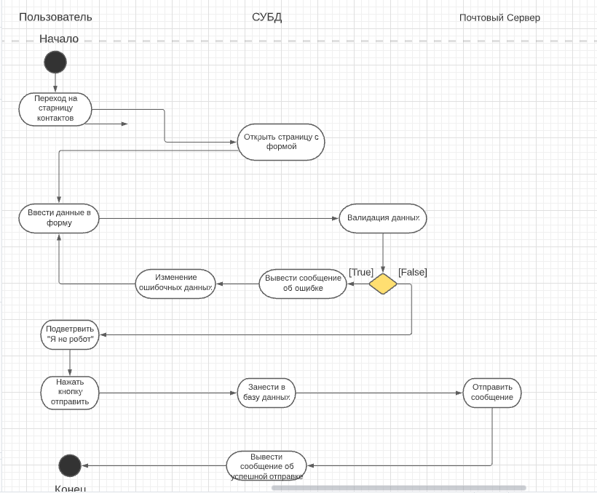

**Рисунок 2.3. Алгоритм написания писем администратору пользователем**

**2.3.3. Требования к производительности**

* Скорость загрузки сайта должна быть как можно меньше и не загружать компьютер пользователя
* Сайт должен одинаково отображаться во всех современных браузерах. В старых версиях браузеров допустимы небольшие различия в оформлении блоков, без потери их структуры и функциональности.
* Все несуществующие или неработающие ссылки должны отдавать код ошибки 404. Для этой ошибки должна функционировать специальная страница, содержащая ссылку на главную страницу.
* Сайт и все его информационные материалы должны быть доступны всем пользователям без прохождения процедуры аутентификации.
* Административный интерфейс должен быть доступен только определенной группе пользователей после прохождения процедуры авторизации.

**2.3.4. Логические требования к базе данных**

Для разработки базы данных используется СУБД MySQL 5.7

**2.3.5. Ограничения дизайна**

* Должен использоваться простой интуитивно понятный интерфейс
* Сайт должен работать на устройствах с разными размерами экранов(адаптивность)
* Сайт должен правильно открываться в разных браузерах(кроссбраузерность)

**2.3.6. Ограничения проектирования**

--

**2.3.7. Соответствие стандартам**

* Сайт должен отдавать контент конечным пользователям по протоколу HTTP(S).
* При передаче пользовательских данных должен использоваться защищенный протокол HTTPS. На сервере должен быть действующий SSL-сертификат, подписанный удостоверяющим центром. Все используемые средства защиты персональных данных должны быть сертифицированы.
* Каждая страница сайта должна иметь уникальный URL.
* Страницы сайта должны иметь понятные URL, например, www.site.kg/about/contacts/

**2.3.8. Атрибуты программного продукта**

Программный продукт обладает следующими атрибутами, которые определяет соответствующие требования:

**Надежность:**

* Доступ к панели администратора предоставляется только после ввода логина и пароля.
* Пароль администратора хранится в зашифрованном виде, если даже кто-то скачает базу данных реального пароля там не будет.
* Чтобы написать сообщение пользователь должен пройти проверку «я не робот».

**Применимость:**

Интерфейс пользователя и администратора должен быть интуитивно понятным.

# 3. Проектирование и конструирование программного обеспечения

## 3.1. Разработка диаграммы классов

Диаграммы классов (class diagram) используются при моделировании ПС наиболее часто. Диаграмма классов не отображает динамическое поведение объектов изображенных на ней классов. На ней показываются классы, интерфейсы и отношения между ними.

Статические модели обеспечивают представление структуры Web-сайта в терминах базовых строительных блоков и отношений между ними. «Статичность» этих моделей состоит в том, что здесь не показывается динамика изменений Web-сайта во времени. Вместе с тем следует понимать, что эти модели несут в себе не только структурные описания, но и описания операций, реализующих заданное поведение Web-сайт. Основным средством для представления статических моделей являются диаграммы классов. Вершины диаграмм классов нагружены классами, а дуги (ребра) — отношениями между ними.

Диаграммы используются:

* в ходе анализа — для указания ролей и обязанностей сущностей, которые обеспечивают поведение Web-платформы;
* в ходе проектирования — для фиксации структуры классов, которые формируют системную архитектуру.

## 3.2 Определение классов сущности (Entity-Model)

**Класс-сущность** (entity class) используется для моделирования данных и поведения с длинным жизненным циклом. Этот тип классов может представлять сущности реального мира или внутренние элементы Web-платформы. Такие классы обычно не зависят от окружения, то есть они нечувствительны к взаимодействию окружающей среды с Web-платформы. Следовательно, они могут использоваться в различных приложениях.

В таблице 3.1 перечислены основные классы-сущности и их краткие описания.

На рисунке 3.3 представлена диаграмма классов-сущностей базы данных и связи между ними.

*Таблица 3.1. Описание классов сущностей*

|  |  |
| --- | --- |
| **Название** | **Описание** |
| User | Класс, представляющий пользователя |
| Role | Класс, представляющий пользователя на сайте(админ,обычный,анонним) |
| Project | Класс, предоставляющий проект |
| File | Класс, представляющий файлы (фото,видео или документ прикрепленный к проекту) |
| Category | Класс, предоставляющий категорию проектов |
| Project pay | Класс, предоставляющий пожертвование в проект |

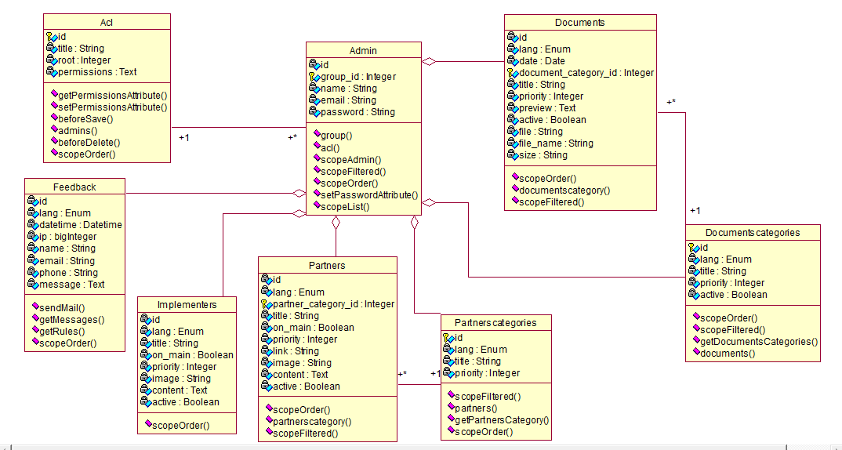**Рисунок 3.3. Классы-сущности.**

## 3.3. Разработка диаграмм последовательностей

Диаграмма последовательности это вид диаграммы взаимодействия, в котором внимание акцентируется на временной упорядоченности сообщений во времени. С помощью диаграмм последовательности действий удобно моделировать простые потоки управления, не содержащие сложных ветвлений и циклов.

На рисунке 3.5 представлена диаграмма последовательностей процесса«Добавление информации администратором»

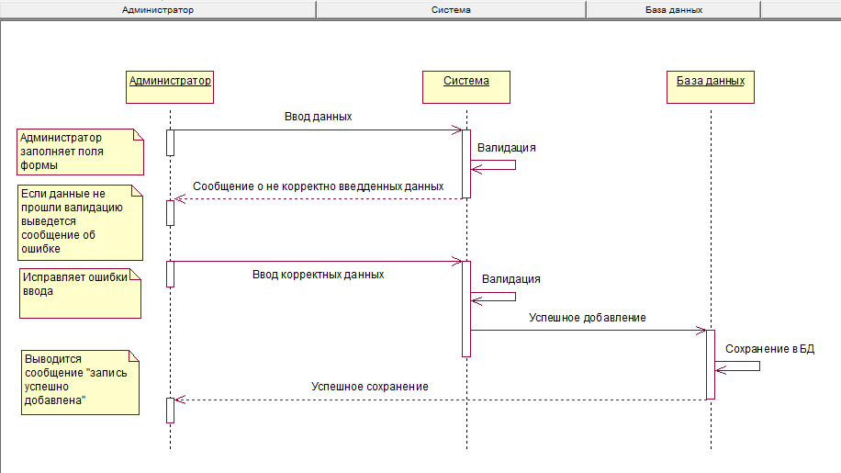

**Рисунок 3.5. Добавление информации.**

**Описание последовательности:**

* + - 1. Ввод данных
      2. Валидация
      3. Сообщение об ошибке ввода данных
      4. Ввод корректных данных
      5. Валидация
      6. Успешное добавление
      7. Сохранение в БД
      8. Сообщение «Успешное сохранение»

## 3.4. Разработка диаграммы компонентов

**Диаграмма компонентов** — одна из разновидностей диаграмм реализации, моделирующих физические аспекты объектно-ориентированных систем. Компонентная диаграмма показывает организацию набора компонентов и зависимости между компонентами.

Элементами компонентных диаграмм являются компоненты и интерфейсы, а также отношения зависимости и реализации. Кроме того, компонентные диаграммы могут содержать пакеты или подсистемы, используемые для группировки элементов модели в крупные фрагменты.

На рисунке 3.6 изображена диаграмма основных компонентов Web-сайта.

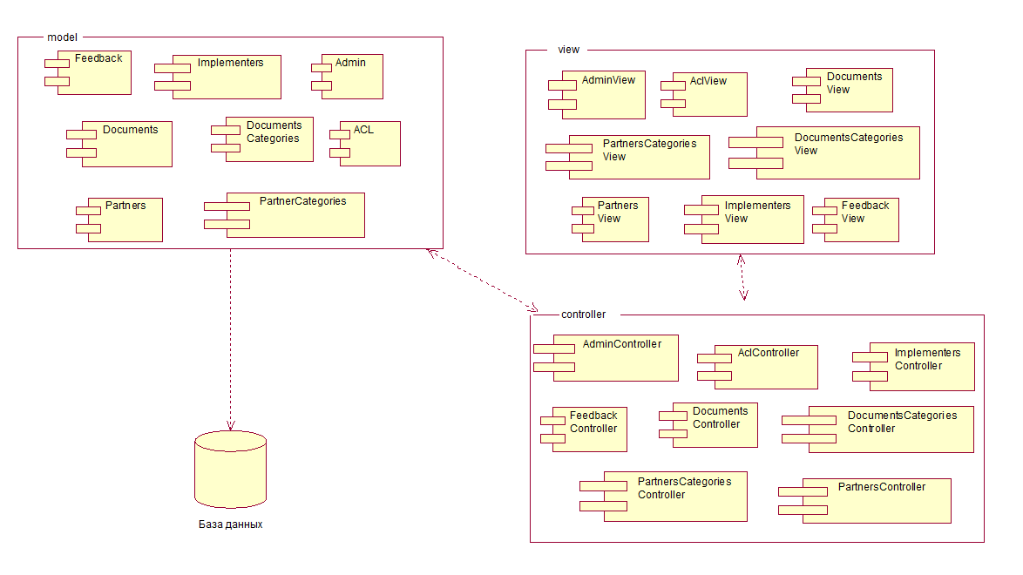

**Рисунок 3.6. Основные компоненты Web-сайта**

# 4. Разработка тестов и тестирование продукта

## 4.1. Разработка плана тестирования

**4.1.1. Введение**

Этот документ описывает план тестирования разрабатываемой Web-платформы для проекта *«Краудфандинговая платформа для финансирования проектов».* Стратегия тестирования ПО состоит из нижеследующих типов испытаний и выполняется в следующем порядке:

1. Unit Testing (Модульное тестирование). Компоненты Web-платформы должны тестироваться отдельно друг от друга. При этом необходимо учитывать покрытие кода тестами.
2. Integration Testing (Интеграционное тестирование). Данный вид тестирования показывает, что все компоненты Web-платформа взаимодействуют между собой правильно.
3. System Testing (Системное тестирование) имеет своей целью проверку как функциональных, так и не функциональных требований к Web-платформе в целом. При системном тестировании выявляются проблемы, такие как конфликты с окружением, непредусмотренные входные данные, неудобство использования и так далее.

**4.1.2. Область тестирования**

Целью тестирования является определение того, насколько хорошо внедряемое ПО соответствует требованиям функциональности, а также в установлении проблем и обеспечении их решения.

**4.1.3. Начальные условия**

Задачи, которые должны быть решены перед началом тестирующей деятельности:

* Имеется готовая программная спецификация в виде моделей вариантов использования и сценариев использования.
* Работающее внедренное программное обеспечение.
* Установленная процедура фиксации найденных проблем в ходе испытания.
* Все необходимые компоненты находятся в рабочем состоянии.
* Выбранная среда тестирования.
* Выделенные тестовые ресурсы

**4.1.4. Приоритеты тестирования**

Проверки перечислены в порядке уменьшения их приоритетности:

* Функционал - все ли заданные функции Web-платформы выполняются, как ожидалось?
* Удобство и простота - реально ли Web-платформа удобна и легко понимаема для пользователя?
* Защита – тщательно ли обеспечивается защита данных?
* Выполнение – Web-платформа соответствует всем критериям выполнения?

**4.1.5. Методы тестирования**

Будут использоваться тестовые сценарии – сценарии вариантов использования (с предопределенным вводом и ожидаемыми выходными данными), варианты использования взяты из диаграммы вариантов использования.

**4.1.6. Виды тестирования**

Будут проведены виды тестирования:

* Unit Testing (Модульное тестирование).
* Integration Testing (Интеграционное тестирование).
* System Testing (Системное тестирование).

**4.1.7. Среда тестирования**

Следующее программное обеспечение и аппаратная конфигурация должны быть доступны во время тестирования ПО.

Для тестирования данного программного продукта необходимо следующее оборудование:

Персональный компьютер со следующей конфигурацией:

Intel Core i5, 6Gb

Операционная система Microsoft Windows 7

СУБД MySQL

JetBrains PhpStorm

**4.1.8. Сценарии тестирования**

**Введение**

Следующие сценарии тестирования предназначены для проверки каждой программной функции. Часть этих сценариев повторно описывают сценарии вариантов использования.

Каждый сценарий тестов состоит из следующего:

1. Описание - эта часть представляет повторное описание документа по используемому сценарию
2. Начальные данные - обычно это исходная конфигурация базы данных.
3. Шаги тестирования — это действия, которые тестировщики должны выполнить в течение тестирования.
4. Тестовые варианты – исходные данные и ожидаемая реакция ПО для каждого теста.

**4.1.9. График тестирования**

Для тестирования определен график, представленный в таблице 4.1.

*Таблица 4.1. График тестирования.*

|  |  |  |
| --- | --- | --- |
| **Задание тестирования** | **Начало** | **Конец** |
| Модульное тестирование |  |  |
| Интеграционное тестирование |  |  |
| Системное тестирование |  |  |

## 4.2. Модульное тестирование

**Модульное тестирование (unit testing)** — процесс в программировании, позволяющий проверить корректность единиц исходного кода, корректность работы программных модулей, а также наборы из одного или более программных модулей вместе с соответствующими управляющими данными.

Суть метода заключается в создании тестовых методов для проверки отдельного метода в программе. Таким образом можно проверять корректность работы кода при его изменении и дополнении функциональности в программе. Кроме того, модульное тестирование позволяет обнаружить ошибки в работе алгоритмов программы, что, в свою очередь повышает качество и надежность программного обеспечения.

Цель модульного тестирования — изолировать отдельные части программы и показать, что по отдельности эти части работоспособны.

**Тестовый сценарий 1. Запрос на авторизацию пользователя**

Описание: Тесты проверяют авторизацию пользователя.

Исходные данные: Заголовок, дата, проект, активировать

Шаги тестирования:

* + - 1. Пользователь заходит на сайт и нажимает кнопку авторизоваться
      2. Вводит Логин и пароль
      3. Изменяет Логин или пароль
      4. Удаляет учетную запись

Тестовые варианты представлены в таблице 4.2.

Таблица 4.2. Тестовые варианты сценария 1.

|  |  |  |  |  |
| --- | --- | --- | --- | --- |
| **№** | ***Исходные***  ***данные*** | **Ожидаемый результат (постусловия)** | ***Предусловия.***  **Что проверяется** | **Результат работы программы** |
| 1 | Логин и пароль | Успешное сохранение | Авторизация пользователя | Успешное сохранение |
| 2 | Логин и пароль | Изменения сохранены | Изменение уже существующей учетной записи в таблице записей | Изменения сохранены |
| 3 | Логин и пароль | Запись удалена | Удаление записи с базы данных | Запись удалена |

**Тестовый сценарий 2. Запрос на добавление, редактирование и удаление приложенных файлов к проекту.**

Описание: Тесты проверяют добавление, редактирование и удаление приложенных файлов к проекту.

Исходные данные: Название, категория файла, дата, приоритет, активировать, описание

Шаги тестирования:

Тестовые варианты представлены в таблице 4.3.

Таблица 4.3. Тестовые варианты сценария 2

|  |  |  |  |  |
| --- | --- | --- | --- | --- |
| **№** | ***Исходные***  ***данные*** | **Ожидаемый результат (постусловия)** | ***Предусловия.***  **Что проверяется** | **Результат работы программы** |
| 1 | Название, категория файла, дата, приоритет, активировать, описание | Успешное сохранение | Добавление файла | Успешное сохранение |
| 2 | Название, категория файла, дата, приоритет, деактивировать, описание | Изменения сохранены | Изменение уже существующего файла в таблице файлов | Изменения сохранены |
| 3 | Поиск по названию | Запись удалена | Удаление файлов с заданным названием | Запись удалена |

**Тестовый сценарий 3. Запрос на добавление, редактирование и удаление проекта**

Описание: Тесты проверяют добавление, редактирование и удаление проекта.

Исходные данные: Заголовок, дата, проект, активировать

Шаги тестирования:

* + - 1. Пользователь заходит на сайт и выбирает категорию
      2. Добавляют новую категорию
      3. Редактирует существующую категорию
      4. Удаляет существующую категорию

Тестовые варианты представлены в таблице 4.2.

Таблица 4.2. Тестовые варианты сценария 1.

|  |  |  |  |  |
| --- | --- | --- | --- | --- |
| **№** | ***Исходные***  ***данные*** | **Ожидаемый результат (постусловия)** | ***Предусловия.***  **Что проверяется** | **Результат работы программы** |
| 1 | Заголовок, дата, проект, активировать | Успешное сохранение | Добавление новости | Успешное сохранение |
| 2 | Заголовок, дата, не актуальный проект, деактивировать | Изменения сохранены | Изменение уже существующего проекта в таблице проектов | Изменения сохранены |
| 3 | Поиск по заголовку | Запись удалена | Удаление проекта с заданным заголовком | Запись удалена |

## 4.3. Интеграционное тестирование

В рамках интеграционного тестирования было проведено тестирование интеграции между всеми формами, которые есть на Web-платформе. Тестированию подверглись все возможные элементы форм и взаимодействие между ними.

Данное тестирование прошло успешно.

## 4.4. Системное тестирование

Системное тестирование — это тестирование программного обеспечения, выполняемое на полной, интегрированной системе, с целью проверки соответствия системы исходным требованиям.

Системное тестирование выполняется методом “черного ящика”.

Было проведено тестирование соответствия системы функциональным требованиям, изложенным в спецификации вариантов использования.

Тестирование системы показало ее соответствие функциональным требованиям.

Система правильно реагирует на неверный ввод данных пользователем, выдавая ему подсказки. На рис. 4.1 показан пример неверного ввода с последующим выводом сообщений об ошибках.

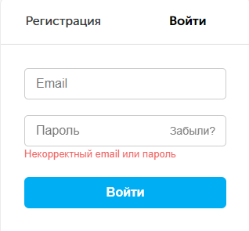

**рисунок 4.1. попытка войти на сайт с пустыми полями**

# 5. Руководство пользователя

## 5.1. Назначение Web-платформы

Web-платформа для проекта «Краудфандинговая платформа для финансирования проектов», предназначен для удобного управления информацией на сайте администратором, через панель администратора.

Web-платформа обладает простым, удобным и интуитивно понятным интерфейсом

## 5.2. Описание операций

**5.2.1. Подготовка системы к работе**

Перед работой нужно перейти по ссылке, в браузере откроется главная страница.





Регистрация

Если пользователь впервые использует систему, то ему необходимо зарегистрироваться.

Для этого нужно нажать в правом верхнем углу на кнопку Регистрация 5.2. При условии, если все поля заполнены верно, в системе регистрируется новый пользователь. 5.3

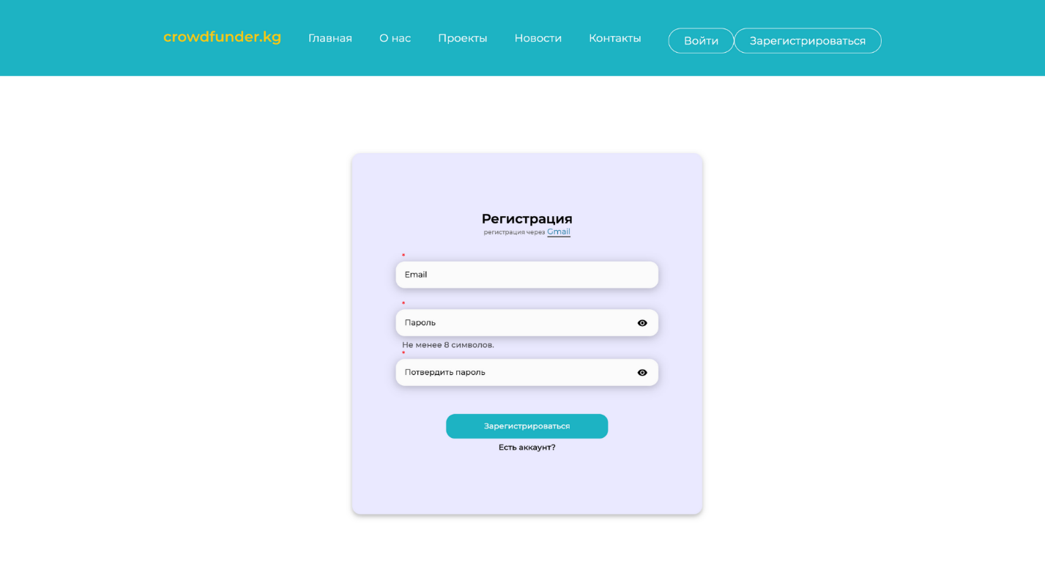

**Рисунок 5.2 Регистрация**

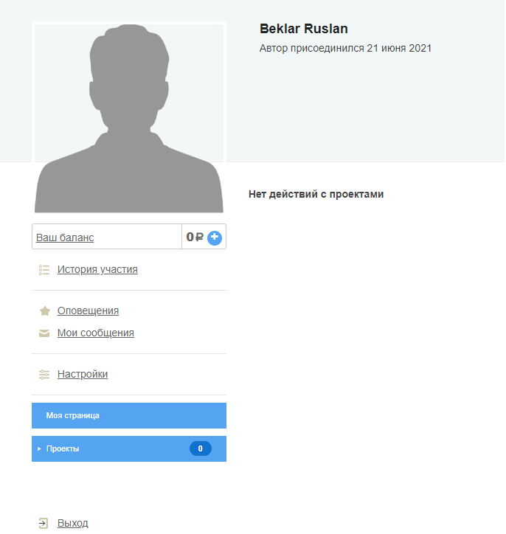

**5.3 Регистрация прошла успешно**

**Аутентификация**

Если пользователь уже ранее регистрировался в системе, при таком случае для входа в систему нужно пройти аутентификацию с указанием логина и пароля.

**5.4 Аутентификация**

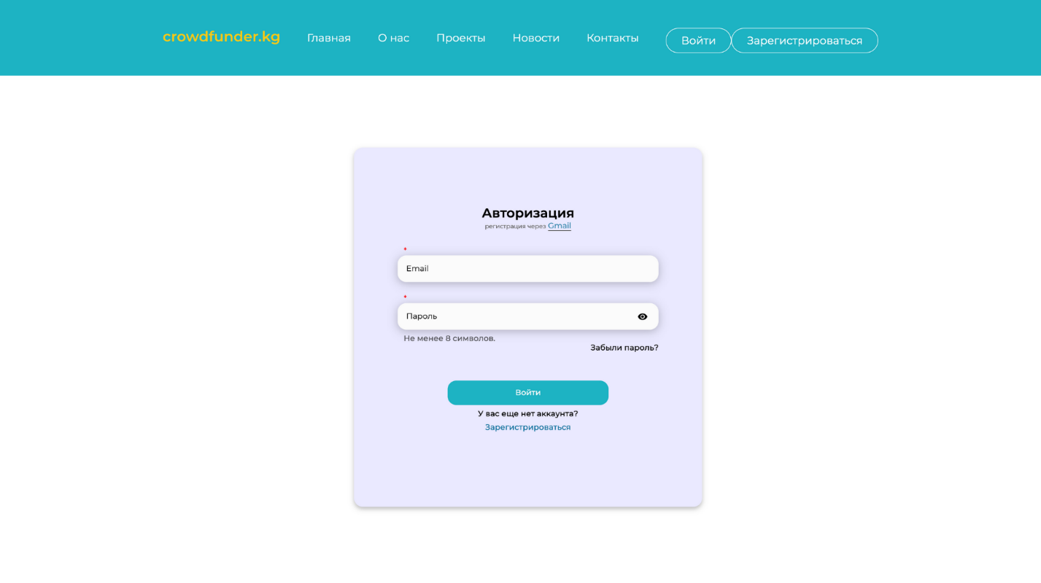

**Неправильно введенные данные**

В случае, если неправильно введен пароль, никнейм аккаунта, либо введены не те символы в не те поля, выйдет ошибка. 5.5

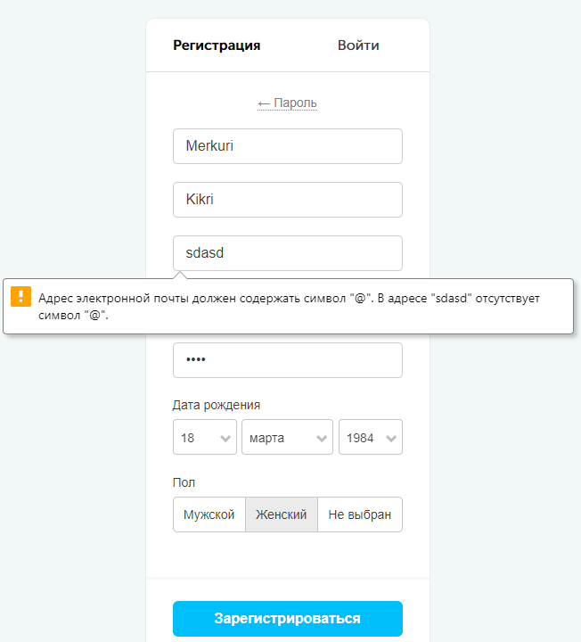

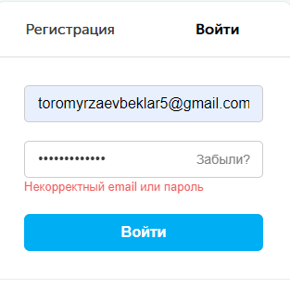

**5.5 Неправильно введенные данные**

**Создание собственного проекта**

Нажав на кнопку “Создать проект”, пользователю видны сопутствующие поля для создания проекта 5.6. Также можно удалить проект, если пользователь передумает его создавать. В нижнем углу будет присутствовать кнопка “Удалить проект”.

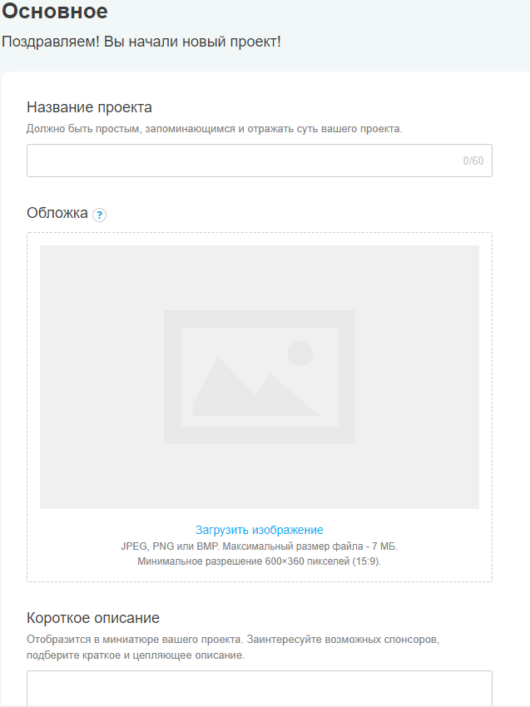

**5.6 Создание проекта**

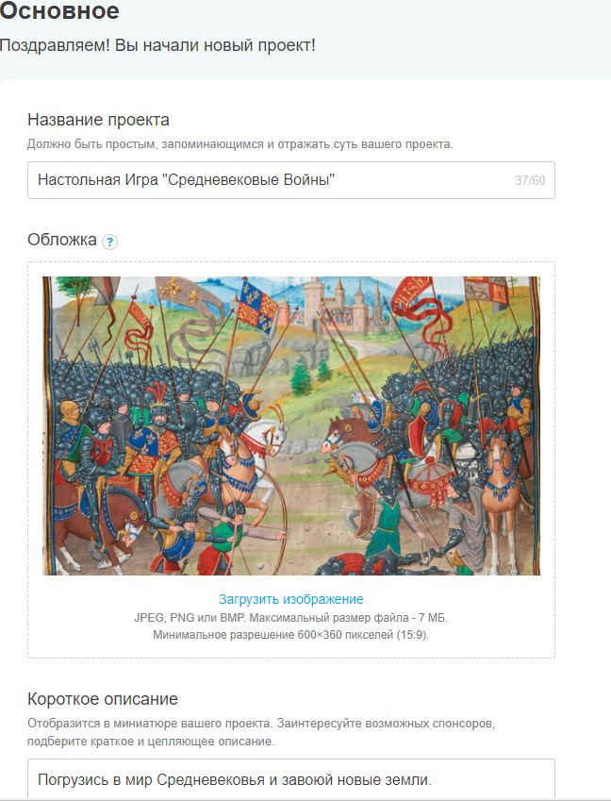

**5.7 Заполненный проект**

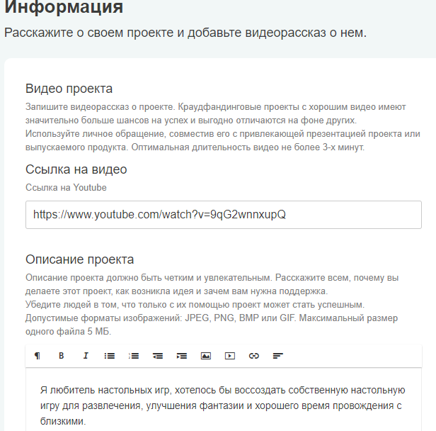

5.8 Вложение видео для проекта (если это необходимо)

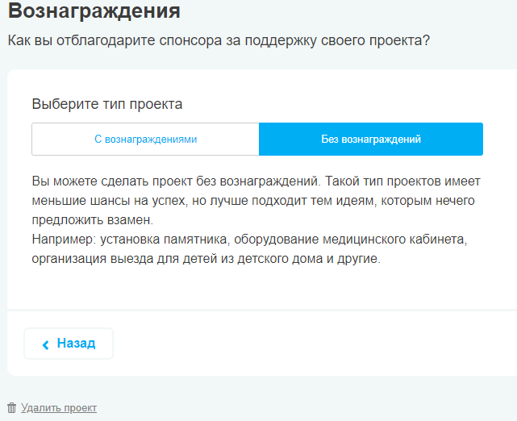

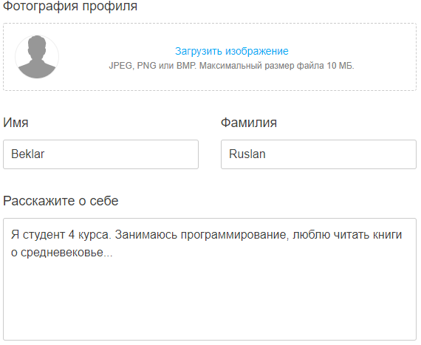

**5.9 Информация о создателе проекта**

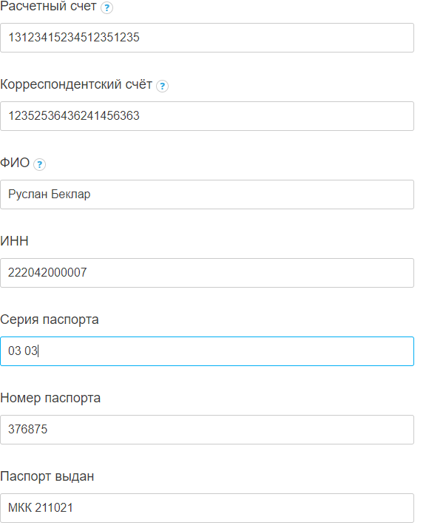

**5.10 Заполнение данных для дальнейшего пожертвования денежных средств**

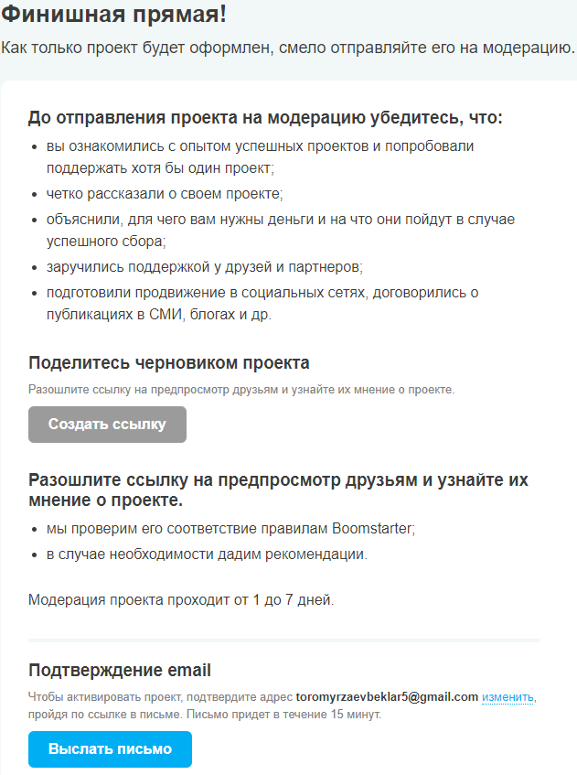

**5.11 Выставление проекта на платформу**

**Администрирование**

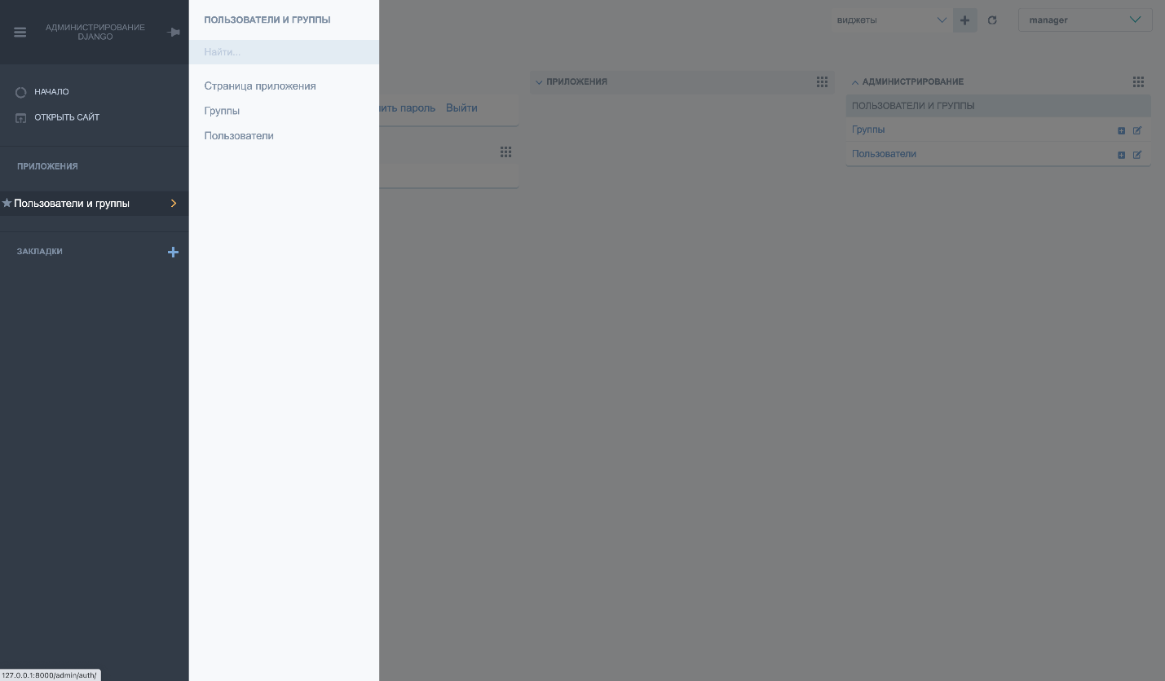

# Приложение 1. Глоссарий

**1. Введение**

**1.1. Цель**

Глоссарий содержит описания терминов, используемых при проектировании Web-платформы «Краудфандинговая платформа для финансирования проектов».

**1.2. Контекст**

Глоссарий создан в рамках разработки Web-сайта для проекта «Краудфандинговая платформа для финансирования проектов».

**2. Определения**

**2.1. Понятия, используемые при описании исходной информации**

**Краудфандинг -** народное финансирование (от англ. crowdfunding, crowd – толпа, funding – финансирование), предполагающее добровольное сотрудничество людей (доноров), объединяющих свои ресурсы, как правило, через Интернет, чтобы поддержать проекты других людей или организаций (реципиентов).

**ВИ –** варианты использования.

**Web-Платформа –** это многоцелевая платформа для разработки веб-проектов и управления содержимым. Она представляет собой набор комплексных решений, направленных на легкую и успешную разработку веб-сайта и его поддержку.

**Сайт** - информационная система, предоставляющая пользователям сети Интернет доступ к своему содержимому и функционалу в виде упорядоченного набора взаимосвязанных HTML-страниц.

**Пользователь** – может зайти на Web-платформу, ознакомиться с выставленными проектами, посмотреть альбомы с фото и видео проекта, задать вопрос организаторам, если ему понравится информация на странице, пользователь может поделиться ею в любой из предложенных соц.сетей. Имеет возможность авторизоваться на сайте. Выставить свой проект, отредактировать его в предложенном платформой редактором, продвигать свою идею.

**Администратор** – Может добавлять, редактировать и удалять информацию на сайте. Например: новости, документы, фото и многое другое. Также администратор может добавлять новые страницы на сайт или редактировать, удалять уже имеющиеся страницы сайта. Администратор может просматривать письма, которые прислал пользователь.

**Аноним** – – может зайти на Web-платформу, ознакомиться с выставленными проектами, посмотреть альбомы с фото и видео проекта, задать вопрос организаторам, если ему понравится информация на странице, пользователь может поделиться ею в любой из предложенных соц.сетей. Может пожертвовать денежные средства любому понравившемуся проекту, оставаясь анонимом.

# Заключение

Была реализована Web-платформа в рамках ВКР.

В результате выполнения выпускной квалификационной работы было выполнено следующее:

* Проведен анализ предметной области;
* Реализованы алгоритмы приема и передачи данных.
* Разработана база данных для хранения информации и настроек;
* Реализованы функционалы для каждой из допустимых ролей
* Реализованы Web-страницы сайта с простым и понятным интерфейсом

Web-сайт выполняет следующие функции:

* Вставка, редактирование и удаление информации на сайте(проекты, приложенные к ним файлы)
* Вставка, редактирование и удаление страниц на сайте
* Создание новых учетных записей для администраторов с разными правами и возможностями
* Получение писем от пользователей на админ панель и на почту
* Изменение языка страницы(русский, кыргызский, английский)
* Написание сообщения администратору
* Возможность поделиться информацией с другими пользователями
* Поиск информации с помощью каталога
* Сортировка проектов по их категориям

# Список литературы

* 1. Официальный сайт СУБД MySql: <https://www.mysql.com>
  2. Книга The Django Web Framework for the Python programming language: https://django-book.readthedocs.io/en/latest/
  3. Использование языка структурированных запросов SQL : методические указания к расчетной работе / составители А. Я. Лахов, К. А. Сафонов. — Нижний Новгород : Нижегородский государственный архитектурно-строительный университет, ЭБС АСВ, 2010. — 38 c.
  4. Фаулер, Мартин. UML Основы UML Distilled : краткое руководство по стандартному языку объектного моделирования; [пер. с англ. А. Петухова ; предисл. К. Кобрина и др.]. - 3-е изд. - Санкт-Петербург: Символ, 2013. - 184 с.
  5. Описание архитектура MVC – URL: <https://study.com/spring-mvc/spring-mvc-basic/>
  6. Основы объектно-ориентированного представления ПС: Учебник/ С.Орлов. – Спб.:Питер,2016.-186с
  7. Леоненков, А. В. Объектно-ориентированный анализ и проектирование с использованием UML и IBM Rational Rose. Курс лекций : учебное пособие для студентов вузов, обучающихся по специальностям в области информационных технологий / А. В. Леоненков. — Москва, Саратов : Интернет-Университет Информационных Технологий (ИНТУИТ), Вузовское образование, 2017. — 318 c.
  8. UML диаграммы классов описание: <https://habr.com/ru/post/511798/>
  9. ОРМ, основы Hibernate. Классы–сущности – URL: <https://habr.com/ru/post/29694/>
  10. Основы UML. Диаграммы последовательности: <https://pro-prof.com/archives/2769>
  11. Основы UML. Диаграммы компонетов: <http://khpi-iip.mipk.kharkiv.edu/library/case/leon/gl10/gl10.html>
  12. Объектно-ориентированная разработка требований: Учебник/ С.Орлов. – Спб.:Питер,2016.-239с
  13. Интеграциооное тестирование: <https://logrocon.ru/news/intgration_testing>
  14. Системное тестирование: <https://coderlessons.com/tutorials/kachestvo-programmnogo-obespecheniia/ruchnoe-testirovanie/testirovanie-sistemy-2>
  15. Системные тесты: <https://habr.com/ru/post/81226/>